**用例描述**

**项目名称：Advanced-Study**

**——软件需求分析原理与实践**



课 程： 软件需求分析原理与实践

题 目： Advanced-Study

专业班级： 软件工程1901

小组成员： 张丁元、童奕伟、王泰吉、张淇、郑森瑞

项目小组： G01小组

指导教师： 杨枨

| **版本** | **修订日期** | **修订人** | **修订说明** | **修订状态** | **审批日期** | **审核人** | **批准人** |
| --- | --- | --- | --- | --- | --- | --- | --- |
| 0.0.1 | 2022-04-25 | 童奕伟 | 首次创建 | S | 2022-04-25 | 张丁元 | 张丁元 |
| 0.0.2 | 2022-05-01 | 童奕伟 | 添加 | A | 2022-05-01 | 张丁元 | 张丁元 |
| 0.0.3 | 2022-05-01 | 郑森瑞 | 修改 | M | 2022-05-01 | 张丁元 | 张丁元 |
| 0.0.4 | 2022-05-01 | 张淇 | 修改 | M | 2022-05-01 | 张丁元 | 张丁元 |
| 0.0.5 | 2022-05-01 | 王泰吉 | 修改 | M | 2022-05-01 | 张丁元 | 张丁元 |
| 0.0.6 | 2022-05-05 | 童奕伟 | 添加 | A | 2022-05-05 | 张丁元 | 张丁元 |

**修订状态：S--首次编写，A--增加，M--修改，D--删除；**

**日期格式：YYYY-MM-DD。**

**目录**

**1 用例规定 4**

**2 用例描述 4**

**2.1 使用者 4**

**2.2 管理员 4**

**2.2.1 登录 6**

**2.2.2 视频审核 10**

**2.2.3 教学区提问审核 13**

**2.2.4 游客注册申请查看 16**

**2.2.5 举报视频查看 18**

**2.2.6 举报评论查看 21**

**2.2.7 举报用户查看 25**

**2.3 用户 28**

**2.3.1 登录 28**

**2.4 学生 34**

**2.4.1 12 36**

**2.5 教师 36**

**2.5.1 123 38**

**2.6 游客 38**

**2.6.1 注册 40**

**2.6.2 视频观看 43**

**2.6.3 直播观看 48**

**2.6.4 用户信息查看 50**

1. **用例规定**
   1. **用例编号规定**

|  |  |
| --- | --- |
| **用例编号** | **表示内容** |
| AD | Administrator（管理员用例） |
| ST | Student（学生用例） |
| TE | Teacher（教师用例） |
| VI | Visitor（游客用例） |
| US | User（用户用例） |

1. **用例描述**
   1. **使用者**

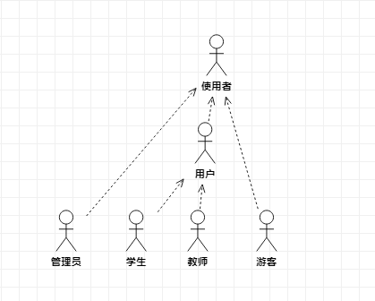

* 1. **管理员**

整体用例图：

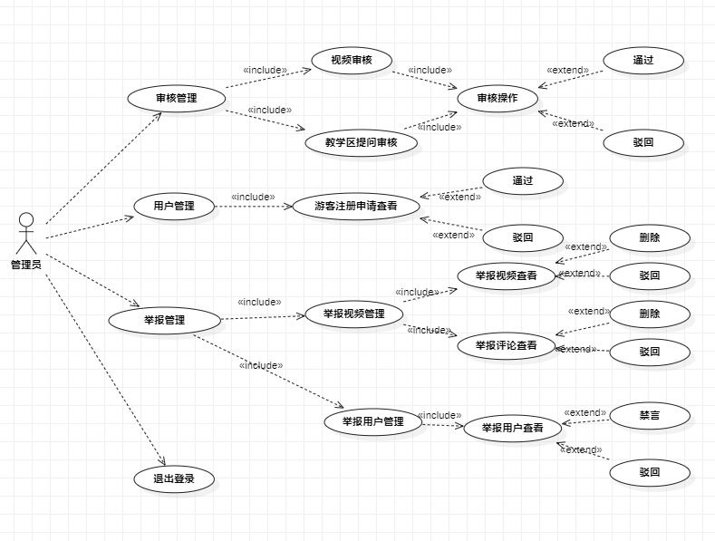

管理员主要负责三个模块，一个是审核管理，一个是用户管理，以及一个举报管理，还有一个退出登录功能。

审核管理中包括用户投稿的视频审核以及教学区提问审核，都有对应的审核操作：通过和驳回。在用户投稿了视频或在视频教学区提问后，管理员就可以对其进行审核并决定通过还是驳回，通过后会将视频或教学提问上传至网站，驳回后会将视频或教学提问退回至用户处。

用户管理中主要是游客注册申请的审核，有对应的通过和驳回操作。管理员负责审核游客注册申请通过或驳回，通过后游客即注册账号成功可以以用户身份登录，驳回后游客仍为游客身份，无用户账号。

举报管理中包括举报视频管理以及举报用户管理，可以对被举报的视频、视频评论区的被举报的评论以及被举报的用户进行查看，并可选择删除违规视频、违规评论和用户禁言亦或驳回举报。

顶层图：



流程图：

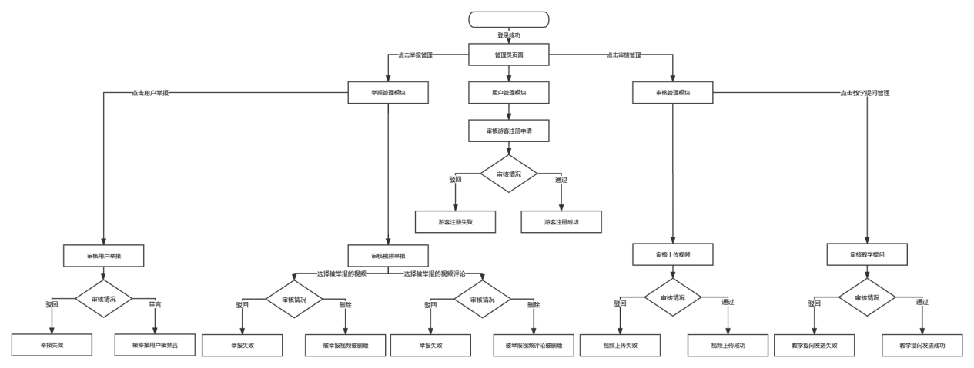

* + 1. **登录**

用例图：

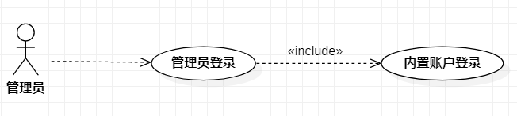

用例描述：

|  |  |  |  |
| --- | --- | --- | --- |
| **ID和名称：** | **AD-1：登录** | | |
| 创建人： | 郑森瑞 | 创建日期： | 2022-04-28 |
| 主要操作者： | 管理员 | 次要操作者： | Advanced-Study |
| 描述： | 管理员登录网站后台 | | |
| 触发器： | 进入登录界面，并点击登录按钮 | | |
| 前置条件： | PRE-1：网络连接正常 | | |
| 后置条件： | POST-1：显示下一个要审核的视频 | | |
| 一般性流程： | 1、打开网站  2、点击登录  3、输入管理员账号密码  4、登录 | | |
| 选择性流程： |  | | |
| 异常： | 1. 账号密码错误 2. 未阅读并同意协议   3、网络连接失败 | | |
| 优先级： | 高 | | |
| 使用频率： | 高 | | |
| 业务规则： |  | | |
| 其他信息： |  | | |
| 假设： |  | | |

流程图：

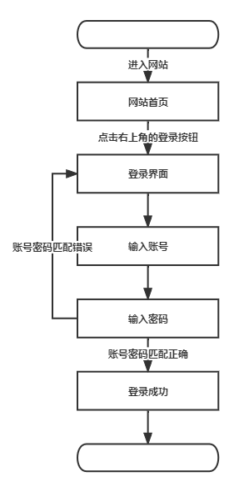

活动图：

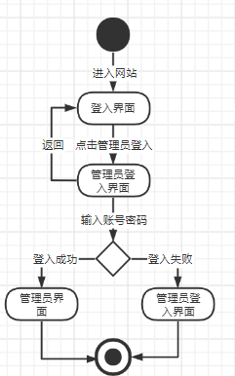

界面原型：

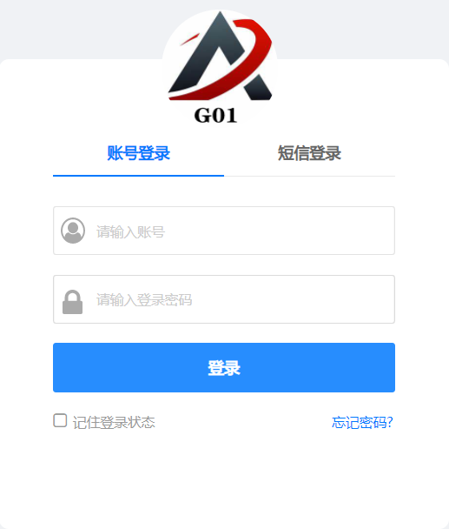

* + 1. **视频审核**

用例图：



用例描述：

|  |  |  |  |
| --- | --- | --- | --- |
| **ID和名称：** | **AD-2：视频审核** | | |
| 创建人： | 郑森瑞 | 创建日期： | 2022-04-21 |
| 主要操作者： | 管理员 | 次要操作者： | Advanced-Study |
| 描述： | 管理员对用户发布的视频进行审核 | | |
| 触发器： | 进入审核管理模块点击视频审核 | | |
| 前置条件： | PRE-1：完成管理员授权登录 | | |
| 后置条件： | POST-1：显示下一个要审核的视频 | | |
| 一般性流程： | 1、管理员登录  2、进入审核管理模块  3、点击视频审核  4、审核上传视频  5、审核通过 | | |
| 选择性流程： | 1、管理员登录  2、进入审核管理模块  3、点击视频审核  4、审核上传视频  5、驳回 | | |
| 异常： | 1、网络连接失败  2、视频加载失败 | | |
| 优先级： | 高 | | |
| 使用频率： | 高 | | |
| 业务规则： |  | | |
| 其他信息： |  | | |
| 假设： |  | | |

活动图：

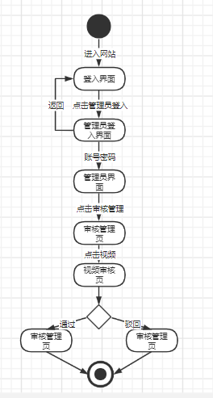

界面原型：

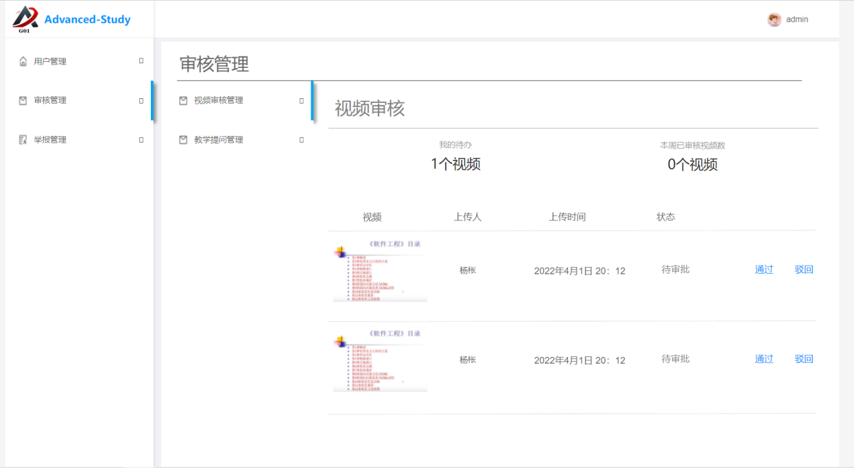

下图是点击视频后会跳出个弹窗可以查看视频详情。

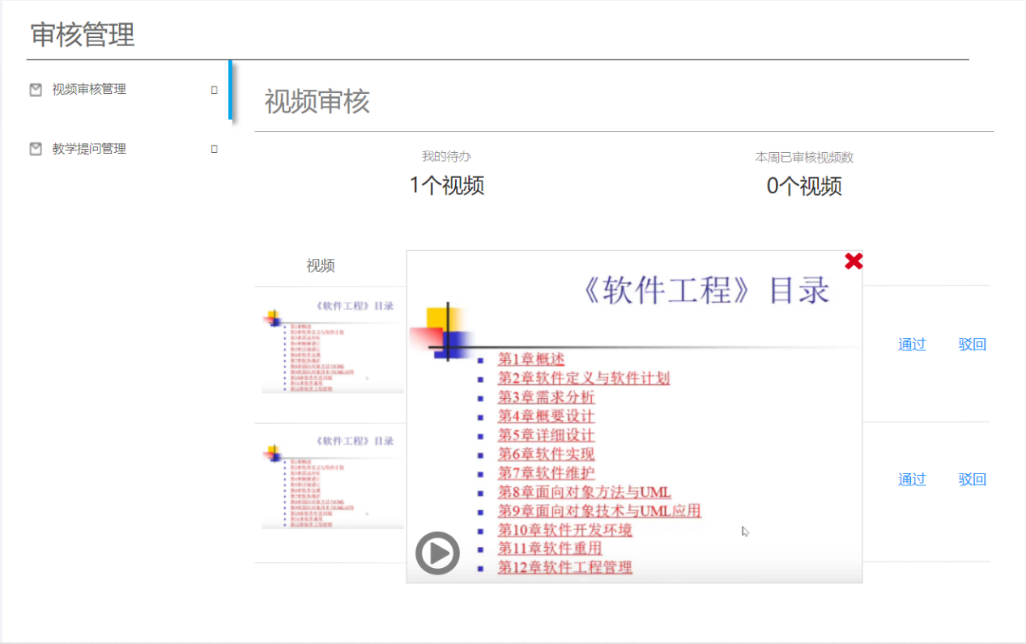

* + 1. **教学区提问审核**

用例图：



用例描述：

|  |  |  |  |
| --- | --- | --- | --- |
| **ID和名称：** | **AD-3：教学区提问审核** | | |
| 创建人： | 童奕伟 | 创建日期： | 2022-05-01 |
| 主要操作者： | 管理员 | 次要操作者： | Advanced-Study |
| 描述： | 管理员对用户发布的视频进行审核 | | |
| 触发器： | 进入审核管理模块点击视频审核 | | |
| 前置条件： | PRE-1：完成管理员授权登录 | | |
| 后置条件： | POST-1：显示下一个要审核的视频 | | |
| 一般性流程： | 1、管理员登录  2、进入审核管理模块  3、点击教学提问管理  4、审核教学提问  5、审核通过 | | |
| 选择性流程： | 1、管理员登录  2、进入审核管理模块  3、点击教学提问管理  4、审核教学提问  5、驳回 | | |
| 异常： | 1、网络连接失败  2、视频加载失败 | | |
| 优先级： | 高 | | |
| 使用频率： | 高 | | |
| 业务规则： |  | | |
| 其他信息： |  | | |
| 假设： |  | | |

活动图：

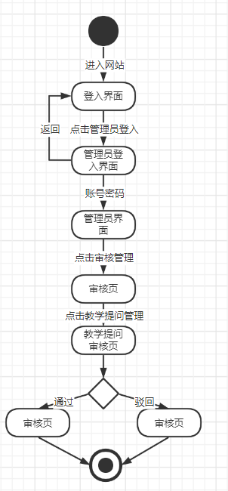

界面原型：

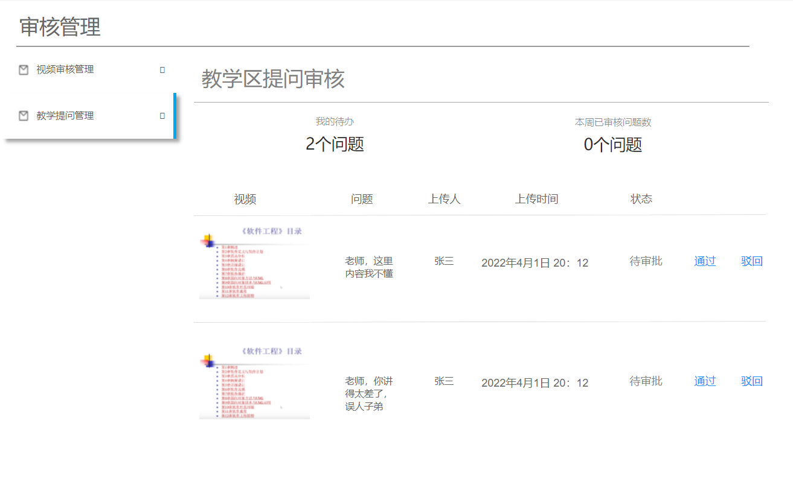

* + 1. **游客注册申请查看**

用例图：

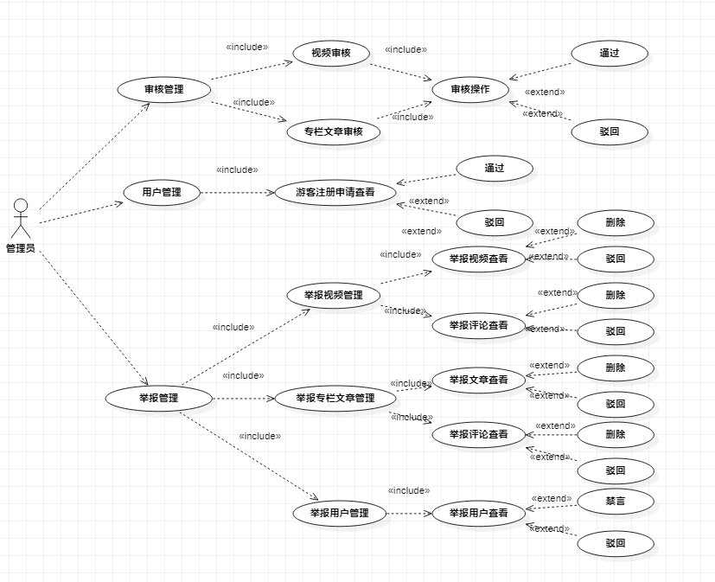

用例描述：

|  |  |  |  |
| --- | --- | --- | --- |
| **ID和名称：** | **AD-4：游客注册申请查看** | | |
| 创建人： | 郑森瑞 | 创建日期： | 2022-04-26 |
| 主要操作者： | 管理员 | 次要操作者： | Advanced-Study |
| 描述： | 管理员对游客注册的申请进行审核 | | |
| 触发器： | 进入用户管理模块 | | |
| 前置条件： | PRE-1：完成管理员授权登录 | | |
| 后置条件： | POST-1：返回游客申请模块页 | | |
| 一般性流程： | 1、管理员登录  2、进入用户管理模块  3、审核注册申请信息  4、通过 | | |
| 选择性流程： | 1、管理员登录  2、进入用户管理模块  3、审核注册申请信息  4、驳回 | | |
| 异常： | 1、网络连接失败 | | |
| 优先级： | 高 | | |
| 使用频率： | 高 | | |
| 业务规则： |  | | |
| 其他信息： |  | | |
| 假设： |  | | |

活动图：

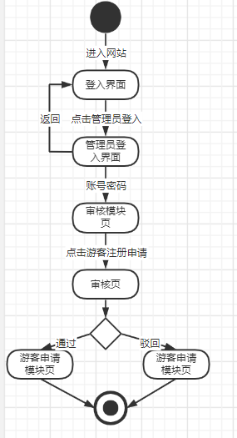

界面原型：

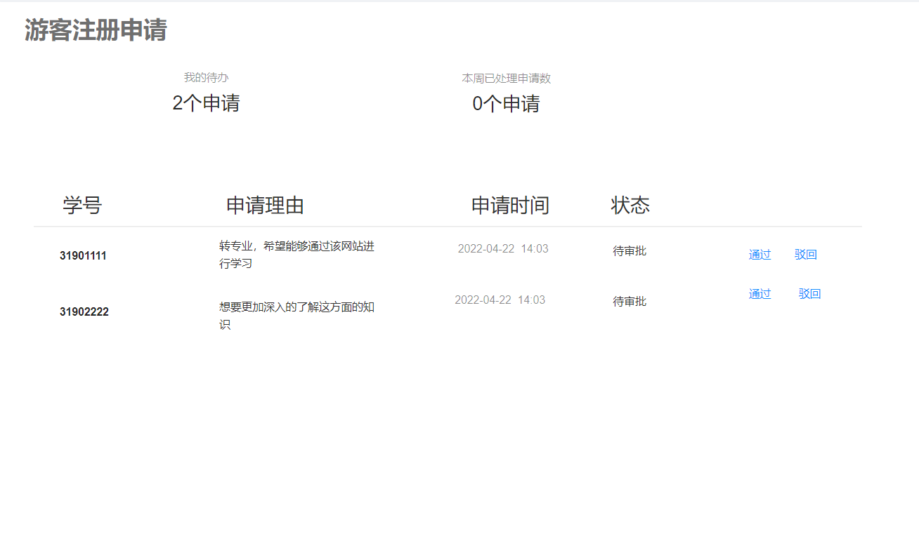

* + 1. **举报视频查看**

用例图：



用例描述：

|  |  |  |  |
| --- | --- | --- | --- |
| **ID和名称：** | **AD-5：举报视频查看** | | |
| 创建人： | 郑森瑞 | 创建日期： | 2022-04-23 |
| 主要操作者： | 管理员 | 次要操作者： | Advanced-Study |
| 描述： | 管理员对用户的举报视频进行审核 | | |
| 触发器： | 点击举报审核 | | |
| 前置条件： | PRE-1：管理员授权登录 | | |
| 后置条件： | POST-1：返回举报审核页 | | |
| 一般性流程： | 1、管理员登录  2、点击举报管理  3、点击视频举报  4、审核视频举报信息  5、通过并删除视频 | | |
| 选择性流程： | 1、管理员登录  2、点击举报管理  3、点击视频举报  4、审核视频举报信息  5、驳回 | | |
| 异常： | 1、网络连接失败  2、提交失败 | | |
| 优先级： | 高 | | |
| 使用频率： | 高 | | |
| 业务规则： |  | | |
| 其他信息： |  | | |
| 假设： |  | | |

活动图：

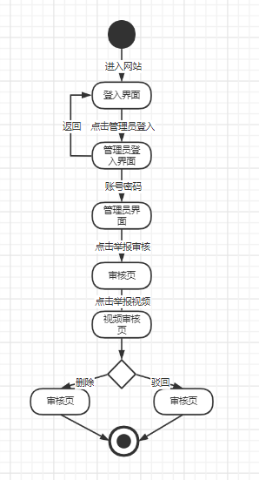

界面原型：

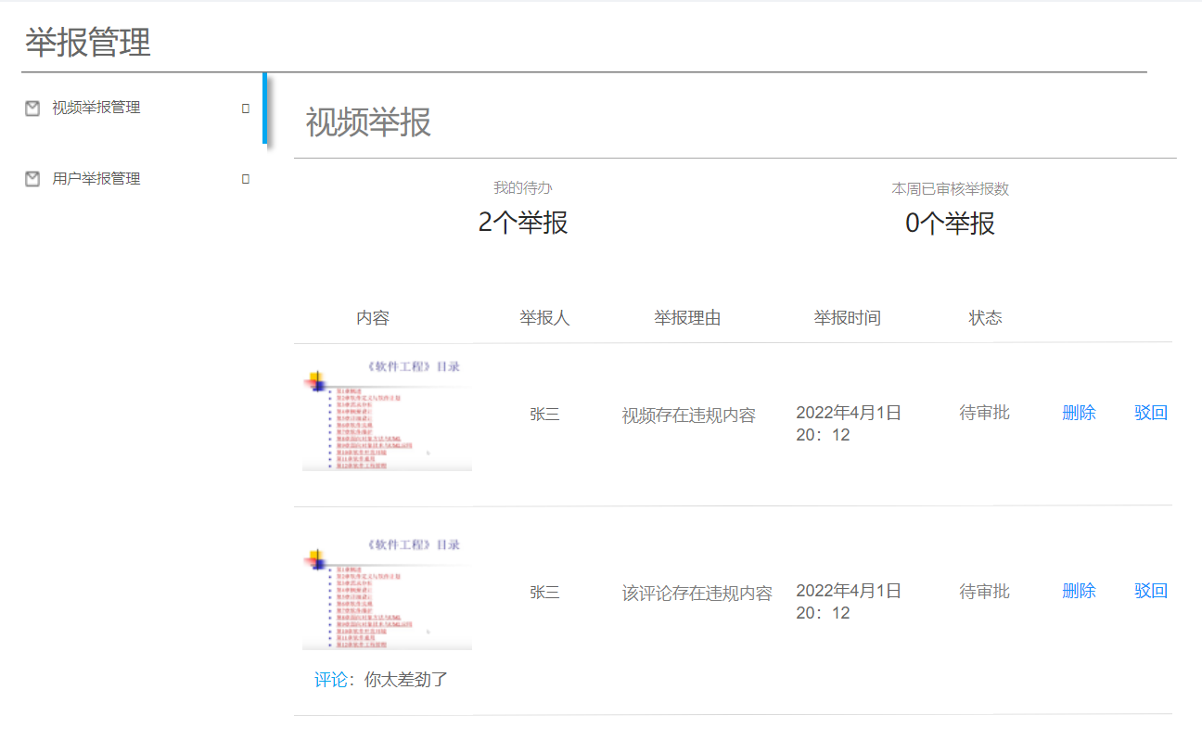

下图是点击视频后会跳出个弹窗可以查看视频详情。

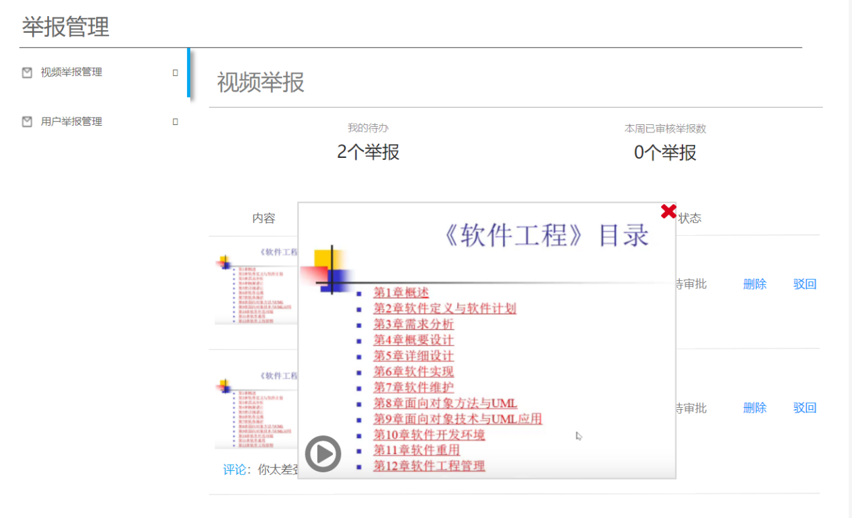

* + 1. **举报评论查看**

用例图：



用例描述：

|  |  |  |  |
| --- | --- | --- | --- |
| **ID和名称：** | **AD-6：举报评论查看** | | |
| 创建人： | 郑森瑞 | 创建日期： | 2022-04-23 |
| 主要操作者： | 管理员 | 次要操作者： | Advanced-Study |
| 描述： | 管理员对用户的举报的评论进行审核 | | |
| 触发器： | 点击举报审核 | | |
| 前置条件： | PRE-1：管理员授权登录 | | |
| 后置条件： | POST-1：返回举报审核页 | | |
| 一般性流程： | 1、管理员登录  2、点击举报管理  3、点击视频举报  4、审核举报的评论  5、通过并删除评论 | | |
| 选择性流程： | 1、管理员登录  2、点击举报管理  3、点击视频举报  4、审核举报的评论  5、驳回 | | |
| 异常： | 1、网络连接失败  2、提交失败 | | |
| 优先级： | 高 | | |
| 使用频率： | 高 | | |
| 业务规则： |  | | |
| 其他信息： |  | | |
| 假设： |  | | |

活动图：

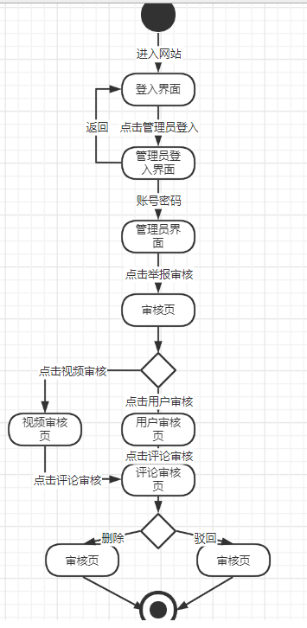

界面原型：



* + 1. **举报用户查看**

用例图：



用例描述：

|  |  |  |  |
| --- | --- | --- | --- |
| **ID和名称：** | **AD-7：举报用户查看** | | |
| 创建人： | 郑森瑞 | 创建日期： | 2022-04-23 |
| 主要操作者： | 管理员 | 次要操作者： | Advanced-Study |
| 描述： | 管理员对用户的举报的用户进行审核 | | |
| 触发器： | 点击举报审核 | | |
| 前置条件： | PRE-1：管理员授权登录 | | |
| 后置条件： | POST-1：返回举报审核页 | | |
| 一般性流程： | 1、管理员登录  2、点击举报审核  3、点击用户举报  4、审核举报的用户  5、通过并禁言用户 | | |
| 选择性流程： | 1、管理员登录  2、点击举报审核  3、点击用户举报  4、审核举报的用户  5、驳回 | | |
| 异常： | 1、网络连接失败  2、提交失败 | | |
| 优先级： | 高 | | |
| 使用频率： | 高 | | |
| 业务规则： |  | | |
| 其他信息： |  | | |
| 假设： |  | | |

活动图：

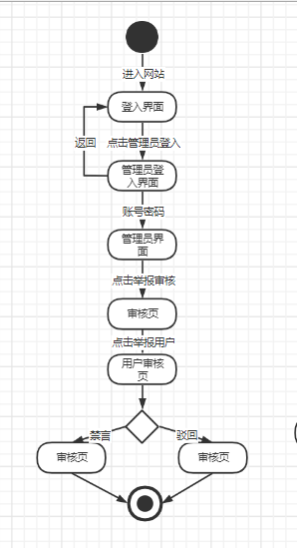

界面原型：

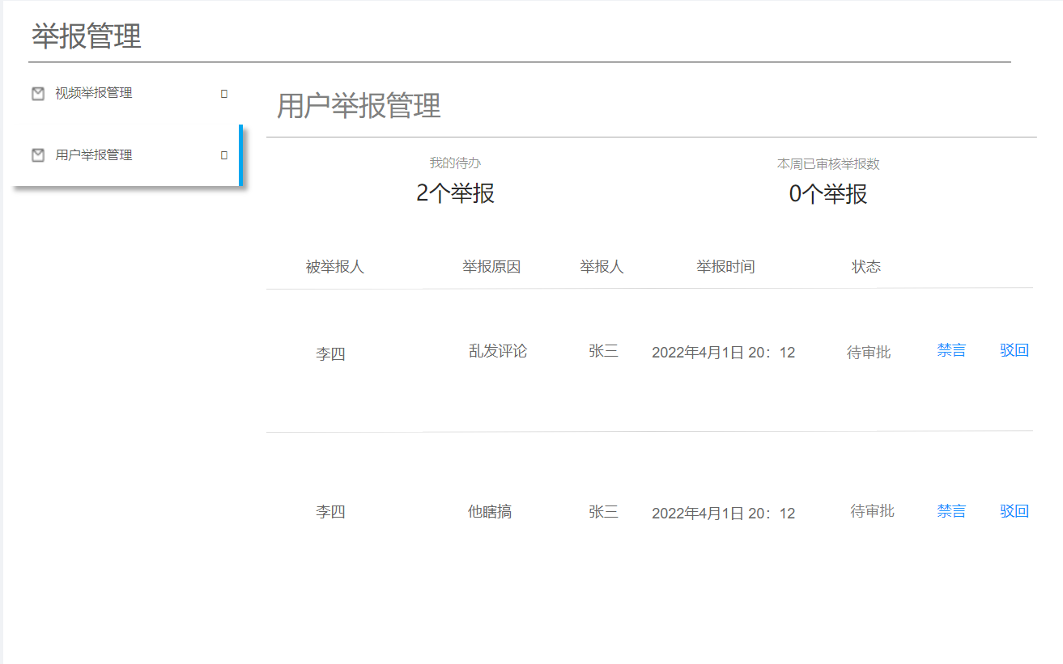

* 1. **用户**
     1. **登录**

用例图：

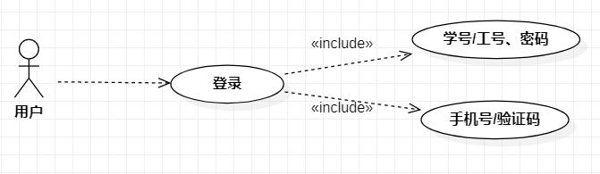

用例描述：

|  |  |  |  |
| --- | --- | --- | --- |
| ID和名称 | US-1：登录 | | |
| 创建人 | 郑森瑞 | 创建日期： | 2022/4/16 |
| 主要操作者 | 用户 | 次要操作者： | Advanced-Study |
| 描述： | 登录网站 | | |
| 触发器： | 进入登录界面，并点击登录按钮 | | |
| 前置条件： | PRE-1：用户进行账户授权 | | |
| 后置条件： | POST-1：显示登录成功界面 | | |
| 一般性流程： | 1. 打开网页 2. 点击账号登录 3. 输入账号和密码 4. 点击登录 | | |
| 选择性流程 | S1：   1. 打开网页 2. 点击手机号登录 3. 输入手机号和验证码 4. 点击登录 | | |
| 异常： | 1. 手机验证码输入不正确 2. 手机号不存在 3. 未阅读并同意协议 4. 网络连接失败 | | |
| 优先级： | 高 | | |
| 使用频率： | 高 | | |
| 业务规则： | TBD | | |
| 其他信息： | 无 | | |
| 假设： | 无 | | |

流程图：

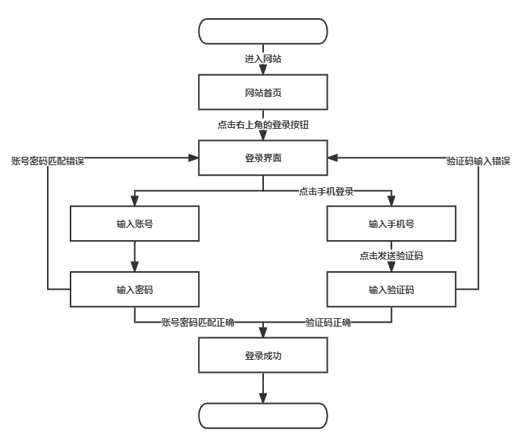

活动图：

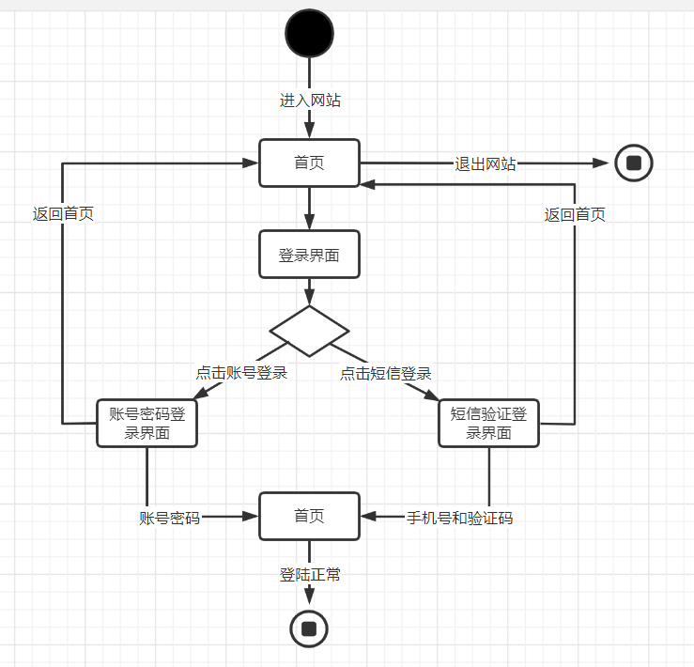

时序图：

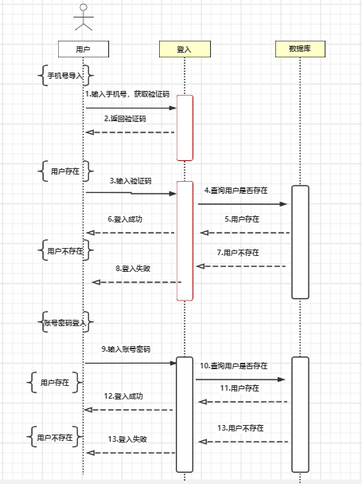

界面原型：



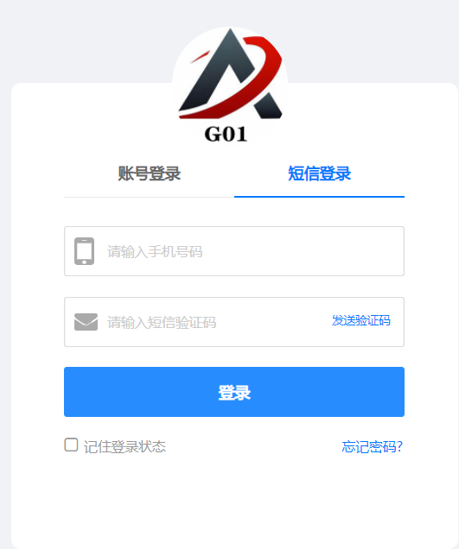

* 1. **学生**

整体用例图：

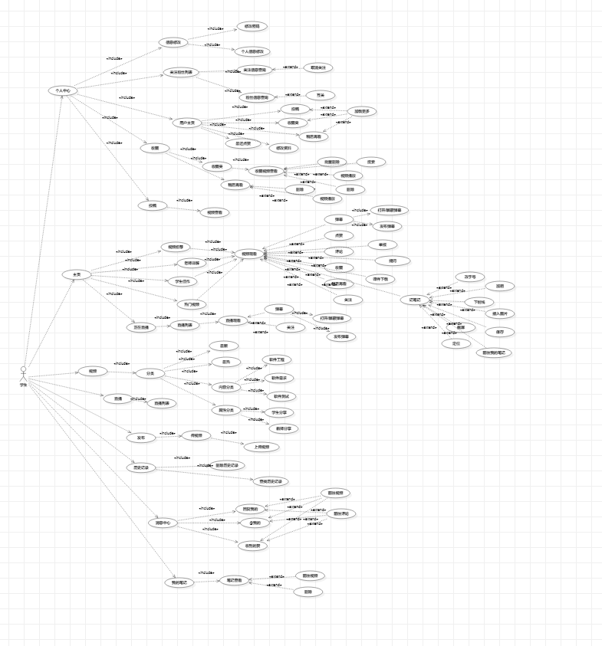

学生即指计算学院内所有学生，学生的最主要的功能是观看视频、观看直播，学生在观看视频时可以点赞视频、收藏视频、记笔记、发送弹幕、举报视频、发表评论、向老师提问、回复评论，在记笔记时，可以改变字号、字体加粗、下划线、插入图片、截屏、定位，同时点击保存后保存在我的笔记当中。向老师提问时，截取不理解的视频的页面，并写出疑问后发送到教学区，是直接@老师的，当老师看到后会对问题进行回复，举报视频和举报评论时，要填写举报的理由。通过点击头像和姓名是可以跳转视频主的个人界面。学生在观看直播时，可以打开或者屏蔽弹幕，同时也可以发表弹幕，在学生自身的个人主页中，学生可以查看自己的收藏文件夹，投稿视频，关注及粉丝列表，同时还可以修改资料，收藏夹中还包含了稍后再看，可以对其中的视频进行播放或删除，关注及粉丝列表中显示了学生个人所关注的学生或者老师，以及粉丝，可以关注粉丝，也可以对关注的人进行取消关注。修改资料时只能修改学生的昵称和签名，其他的内容都是从学校数据库直接导入的，无法修改。修改密码时需要先通过手机号验证身份，输入正确的验证码后才能继续修改密码。通过搜索功能，学生可以更快的找到自己想要的内容。

顶层图：



* + 1. **首页**

用例描述：

|  |  |  |  |
| --- | --- | --- | --- |
| **ID和名称：** | **ST-1：首页** | | |
| 创建人： | 郑森瑞 | 创建日期： | 2022-04-24 |
| 主要操作者： | 学生 | 次要操作者： | Advanced-Study |
| 描述： | 学生操作后跳转到网站首页 | | |
| 触发器： | 点击导航栏中的首页或点击登录页面的登录后登录成功 | | |
| 前置条件： | PRE-1：网络连接正常  PRE-2：账号密码核对无误 | | |
| 后置条件： | POST-1：学生已在首页 | | |
| 一般性流程： | 1、登录成功后进入网站首页 | | |
| 选择性流程： | S1：  1、进入直播列表、视频列表、直播详情页、视频详情页、个人中心页面  2、点击导航栏中的首页按钮 | | |
| 异常： | 1、网络连接失败  2、跳转失败 | | |
| 优先级： | 高 | | |
| 使用频率： | 高 | | |
| 业务规则： | TBD | | |
| 其他信息： | 无 | | |
| 假设： | 无 | | |

活动图：

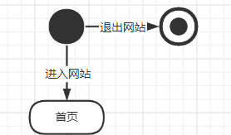

界面原型：

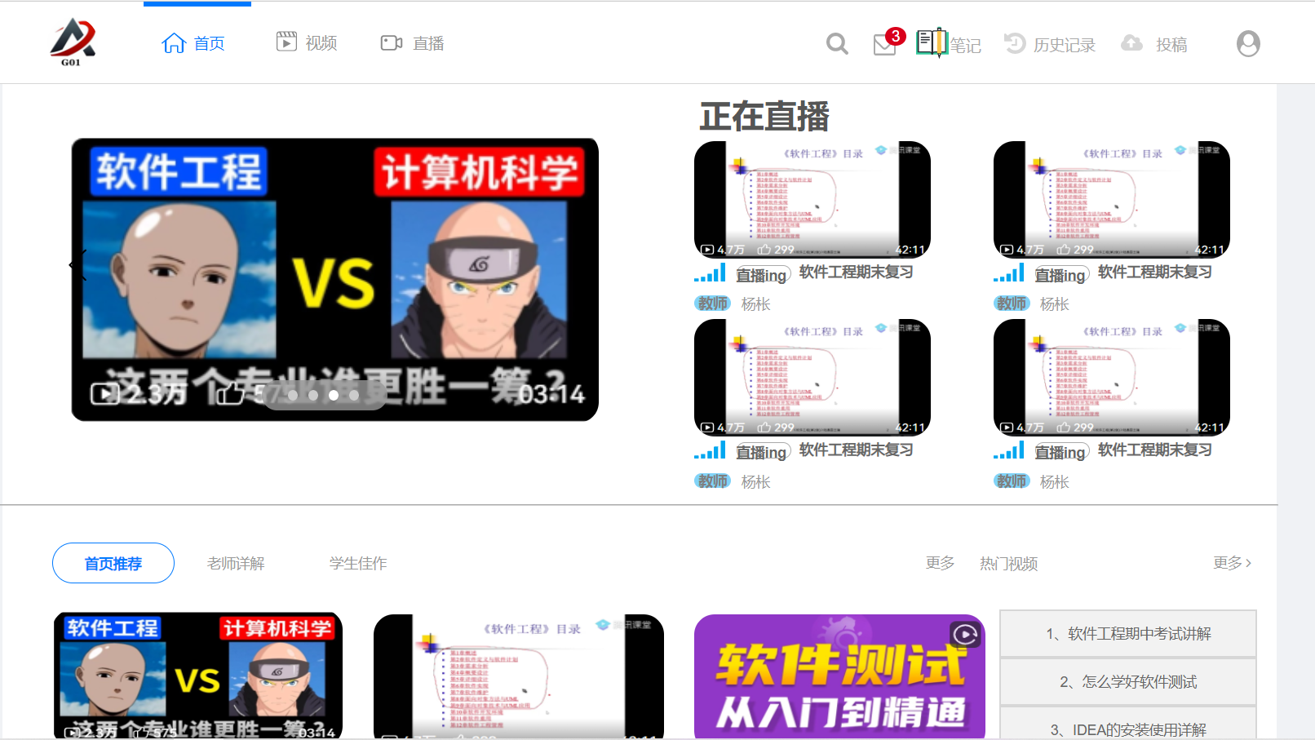

* + 1. **视频列表页**

用例描述：

|  |  |  |  |
| --- | --- | --- | --- |
| **ID和名称：** | **ST-2：视频列表页** | | |
| 创建人： | 郑森瑞 | 创建日期： | 2022-04-24 |
| 主要操作者： | 学生 | 次要操作者： | Advanced-Study |
| 描述： | 学生跳转到网站视频页 | | |
| 触发器： | 点击导航栏中的视频 | | |
| 前置条件： | PRE-1：网络连接正常 | | |
| 后置条件： | POST-1：学生已在视频列表页 | | |
| 一般性流程： | 1、进入首页  2、点击导航栏中的视频按钮 | | |
| 选择性流程： | S1：   1. 处于直播列表、视频列表、直播详情页、视频详情页、个人中心页面 2. 点击导航栏中的视频 | | |
| 异常： | 1、网络连接失败  2、跳转失败 | | |
| 优先级： | 高 | | |
| 使用频率： | 高 | | |
| 业务规则： | TBD | | |
| 其他信息： | 无 | | |
| 假设： | 无 | | |

活动图：

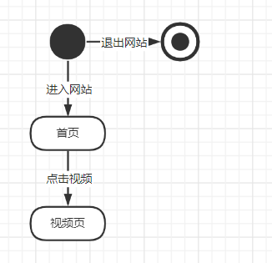

界面原型：

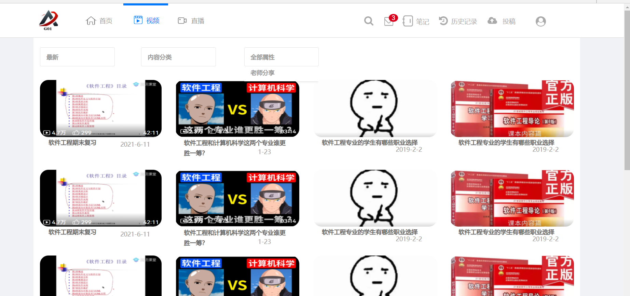

* + 1. **视频分类筛选**

用例描述：

|  |  |  |  |
| --- | --- | --- | --- |
| **ID和名称：** | **ST-3：视频分类筛选** | | |
| 创建人： | 童奕伟 | 创建日期： | 2022-05-05 |
| 主要操作者： | 学生 | 次要操作者： | Advanced-Study |
| 描述： | 学生跳转到网站视频页 | | |
| 触发器： | 点击视频列表页中的筛选选项 | | |
| 前置条件： | PRE-1：网络连接正常  PRE-2：学生已在视频列表页 | | |
| 后置条件： | POST-1：视频列表页显示排序后结果 | | |
| 一般性流程： | 1、进入首页  2、点击导航栏中的视频按钮  3、点击筛选栏按钮进行操作 | | |
| 选择性流程： |  | | |
| 异常： | 1、网络连接失败  2、跳转失败 | | |
| 优先级： | 高 | | |
| 使用频率： | 高 | | |
| 业务规则： | TBD | | |
| 其他信息： | 无 | | |
| 假设： | 无 | | |

活动图：

界面原型：

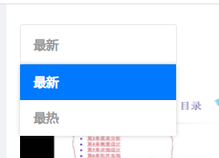

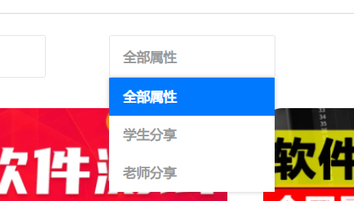

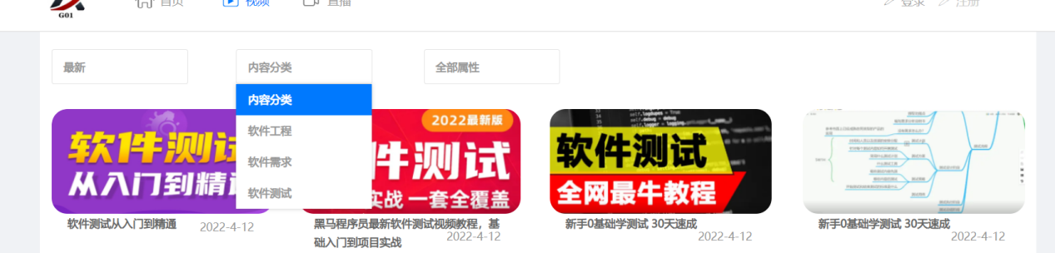

* + 1. **视频详情页**

用例描述：

|  |  |  |  |
| --- | --- | --- | --- |
| **ID和名称：** | **ST-4：视频详情页** | | |
| 创建人： | 郑森瑞 | 创建日期： | 2022-04-24 |
| 主要操作者： | 学生 | 次要操作者： | Advanced-Study |
| 描述： | 学生跳转到视频的详情页面 | | |
| 触发器： | 点击各种页面中的视频链接 | | |
| 前置条件： | PRE-1：网络连接正常 | | |
| 后置条件： | POST-1：跳转到视频详情页 | | |
| 一般性流程： | 1、进入首页  2、点击首页中的推荐视频 | | |
| 选择性流程： | S1：   1. 进入视频列表页、个人中心页面 2. 点击页面中的视频链接 | | |
| 异常： | 1、网络连接失败  2、跳转失败 | | |
| 优先级： | 高 | | |
| 使用频率： | 高 | | |
| 业务规则： |  | | |
| 其他信息： |  | | |
| 假设： |  | | |

活动图：

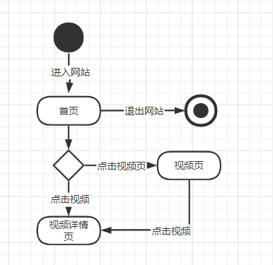

界面原型：

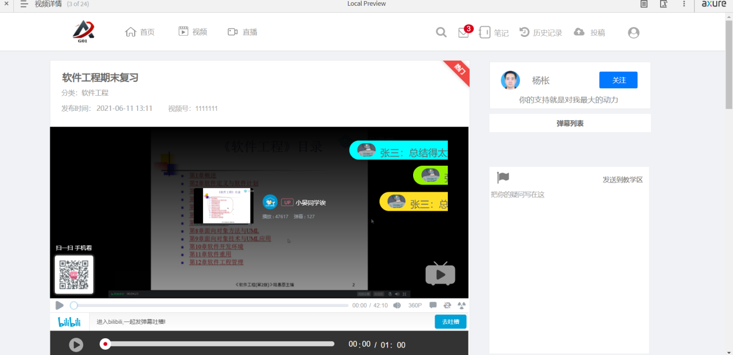

* + 1. **开关弹幕**

|  |  |  |  |
| --- | --- | --- | --- |
| **ID和名称：** | **ST-：开关弹幕** | | |
| 创建人： | 郑森瑞 | 创建日期： | 2022-04-17 |
| 主要操作者： | 用户 | 次要操作者： | Advanced-Study |
| 描述： | 用户可以在视频屏蔽他人弹幕 | | |
| 触发器： | 点击视频页中的屏蔽弹幕 | | |
| 前置条件： | PRE-1：用户完成登录进入视频页 | | |
| 后置条件： | POST-1：视频中不在显示弹幕 | | |
| 一般性流程： | 1、登录网站  2、进入视频页  3、点击屏幕弹幕 | | |
| 选择性流程： |  | | |
| 异常： | 1、网络连接失败  2、视频页跳转失败  3、视频播放失败 | | |
| 优先级： | 高 | | |
| 使用频率： | 高 | | |
| 业务规则： |  | | |
| 其他信息： |  | | |
| 假设： |  | | |

* + 1. **发送弹幕**

|  |  |  |  |
| --- | --- | --- | --- |
| **ID和名称：** | **ST-6：发送弹幕** | | |
| 创建人： | 郑森瑞 | 创建日期： | 2022-04-17 |
| 主要操作者： | 用户 | 次要操作者： | Advanced-Study |
| 描述： | 用户可以在视频中开启或关闭弹幕 | | |
| 触发器： | 点击视频页中的屏蔽弹幕按钮 | | |
| 前置条件： | PRE-1：用户完成登录进入视频页 | | |
| 后置条件： | POST-1：在视频中显示或关闭弹幕 | | |
| 一般性流程： | 1、进入网站  2、进入视频页  3、点击屏蔽弹幕 | | |
| 选择性流程： |  | | |
| 异常： | 1、网络连接失败  2、视频页跳转失败  3、视频播放失败 | | |
| 优先级： | 高 | | |
| 使用频率： | 高 | | |
| 业务规则： |  | | |
| 其他信息： |  | | |
| 假设： |  | | |

活动图：

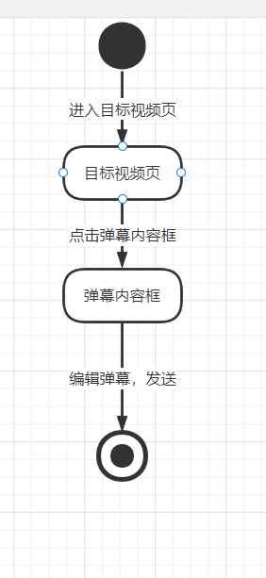

* + 1. **查看弹幕列表**

|  |  |  |  |
| --- | --- | --- | --- |
| **ID和名称：** | **ST-7：查看弹幕列表** | | |
| 创建人： | 郑森瑞 | 创建日期： | 2022-04-17 |
| 主要操作者： | 用户 | 次要操作者： | Advanced-Study |
| 描述： | 用户可以在视频中查看所有弹幕 | | |
| 触发器： | 点击视频页中的弹幕列表 | | |
| 前置条件： | PRE-1：进入视频页 | | |
| 后置条件： | POST-1：显示弹幕列表 | | |
| 一般性流程： | 1、进入网站  2、进入视频页  3、点击弹幕列表 | | |
| 选择性流程： |  | | |
| 异常： | 1、网络连接失败  2、视频页跳转失败  3、视频播放失败 | | |
| 优先级： | 高 | | |
| 使用频率： | 高 | | |
| 业务规则： |  | | |
| 其他信息： |  | | |
| 假设： |  | | |

* + 1. **发送教学区提问**

|  |  |  |  |
| --- | --- | --- | --- |
| **ID和名称：** | **ST-8：发送教学区提问** | | |
| 创建人： | 郑森瑞 | 创建日期： | 2022-04-30 |
| 主要操作者： | 用户 | 次要操作者： | Advanced-Study |
| 描述： | 用户可以在观看老师视频时提出自己的疑惑 | | |
| 触发器： | 点击视频详情中的发送到教学区按钮 | | |
| 前置条件： | PRE-1：用户登录，该视频是老师发的 | | |
| 后置条件： | POST-1：显示提问成功 | | |
| 一般性流程： | 1. 进入网站 2. 点击老师的视频 3. 在教学区输入问题 4. 点击发送到教学区 | | |
| 选择性流程： |  | | |
| 异常： | 1. 网络连接失败 | | |
| 优先级： | 高 | | |
| 使用频率： | 高 | | |
| 业务规则： |  | | |
| 其他信息： |  | | |
| 假设： |  | | |

* + 1. **记笔记**

|  |  |  |  |
| --- | --- | --- | --- |
| **ID和名称：** | **ST-9：记笔记** | | |
| 创建人： | 郑森瑞 | 创建日期： | 2022-04-20 |
| 主要操作者： | 用户 | 次要操作者： | Advanced-Study |
| 描述： | 用户在看视频的时候可以在一个时间段记下自己的笔记 | | |
| 触发器： | 点击作品页中记笔记 | | |
| 前置条件： | PRE-1：用户完成登录 | | |
| 后置条件： | POST-1：显示保存成功 | | |
| 一般性流程： | 1、登录网站  2、进入视频详情页  3、点击记笔记  4、输入笔记  5、点击保存 | | |
| 选择性流程： |  | | |
| 异常： | 1、网络连接失败  2、作品页跳转失败 | | |
| 优先级： | 高 | | |
| 使用频率： | 高 | | |
| 业务规则： |  | | |
| 其他信息： |  | | |
| 假设： |  | | |

活动图：

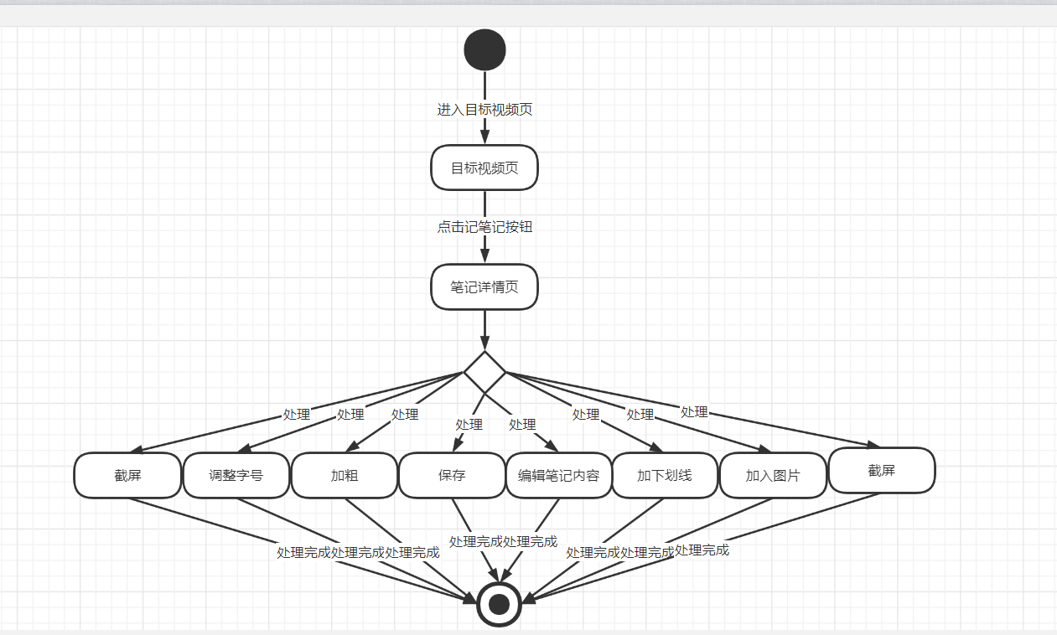

* + 1. **点赞视频**

|  |  |  |  |
| --- | --- | --- | --- |
| **ID和名称：** | **ST-10：点赞视频** | | |
| 创建人： | 郑森瑞 | 创建日期： | 2022-04-17 |
| 主要操作者： | 用户 | 次要操作者： | Advanced-Study |
| 描述： | 用户可以给他人视频点赞 | | |
| 触发器： | 点击视频中的点赞按钮 | | |
| 前置条件： | PRE-1：用户完成登录进入视频详情页 | | |
| 后置条件： | POST-1：点赞数加一，并显示已点赞 | | |
| 一般性流程： | 1、登录网站  2、进入视频详情页  3、点击点赞 | | |
| 选择性流程： |  | | |
| 异常： | 1、网络连接失败  2、重复点赞 | | |
| 优先级： | 高 | | |
| 使用频率： | 高 | | |
| 业务规则： |  | | |
| 其他信息： |  | | |
| 假设： |  | | |

活动图：

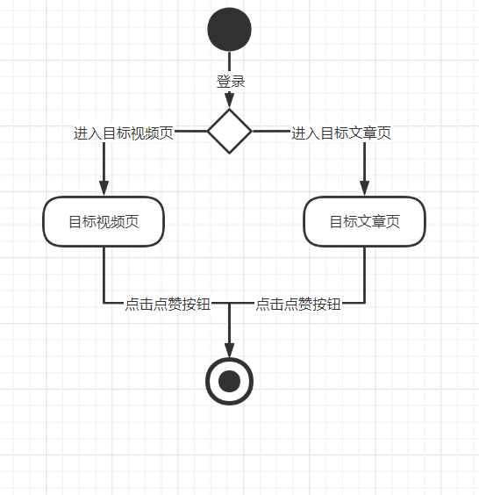

* + 1. **收藏视频**

|  |  |  |  |
| --- | --- | --- | --- |
| **ID和名称：** | **ST-11：收藏视频** | | |
| 创建人： | 郑森瑞 | 创建日期： | 2022-04-20 |
| 主要操作者： | 用户 | 次要操作者： | Advanced-Study |
| 描述： | 用户可以收藏他人**视频** | | |
| 触发器： | 点击视频详情页中的收藏按钮 | | |
| 前置条件： | PRE-1：用户完成登录 | | |
| 后置条件： | POST-1：显示收藏成功 | | |
| 一般性流程： | 1、登录网站  2、进入视频详情页  3、点击收藏  4、选择收藏夹 | | |
| 选择性流程： |  | | |
| 异常： | 1、网络连接失败  2、作品页跳转失败  3、重复收藏 | | |
| 优先级： | 高 | | |
| 使用频率： | 高 | | |
| 业务规则： |  | | |
| 其他信息： |  | | |
| 假设： |  | | |

活动图图：

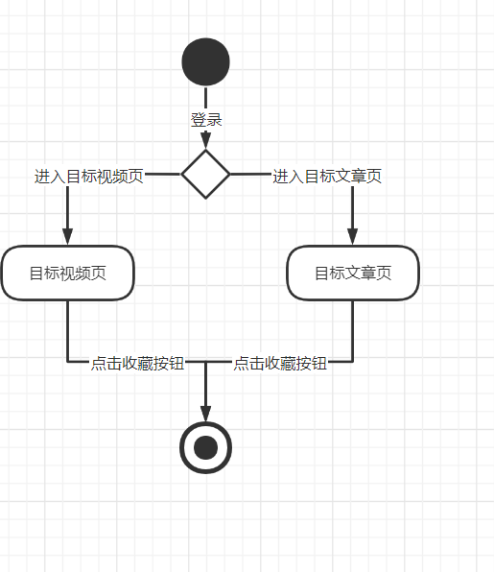

* + 1. **添加到稍后再看**

|  |  |  |  |
| --- | --- | --- | --- |
| **ID和名称：** | **ST-12：添加到稍后再看** | | |
| 创建人： | 郑森瑞 | 创建日期： | 2022-04-16 |
| 主要操作者： | 用户 | 次要操作者： | Advanced-Study |
| 描述： | 用户把视频添加到稍后再看 | | |
| 触发器： | 点击记更多中的稍后再看 | | |
| 前置条件： | PRE-1：用户登录 | | |
| 后置条件： | POST-1：显示添加成功 | | |
| 一般性流程： | 1. 登录 2. 进入视频详情页 3. 点击视频详情页中的更多 4. 点击稍后再看 | | |
| 选择性流程： |  | | |
| 异常： | 1、网络连接失败  2、重复添加 | | |
| 优先级： | 高 | | |
| 使用频率： | 高 | | |
| 业务规则： |  | | |
| 其他信息： |  | | |
| 假设： |  | | |

活动图图：

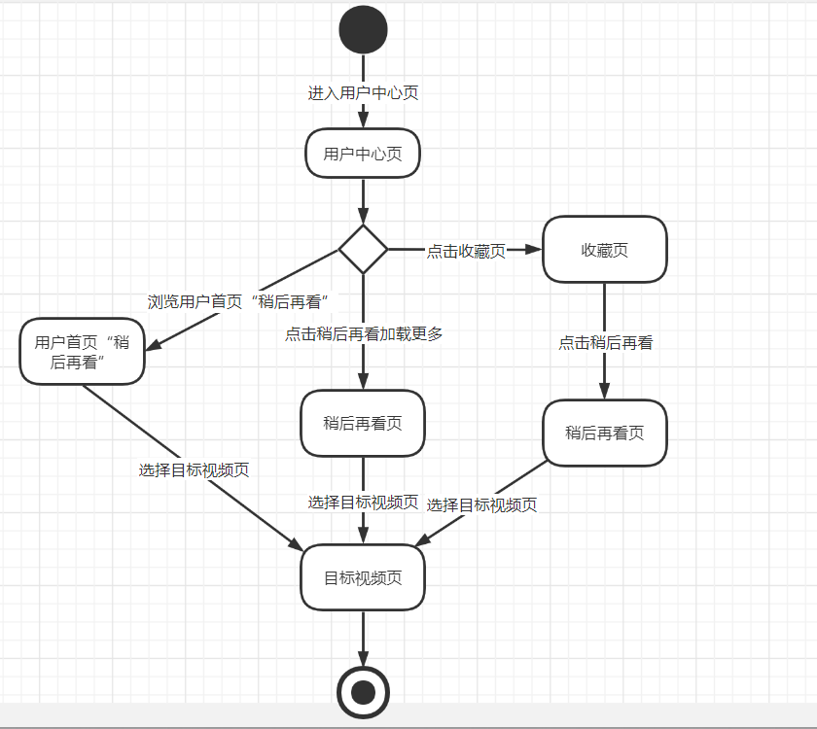

* + 1. **举报视频**

|  |  |  |  |
| --- | --- | --- | --- |
| **ID和名称：** | **ST-13：举报视频** | | |
| 创建人： | 郑森瑞 | 创建日期： | 2022-04-23 |
| 主要操作者： | 用户 | 次要操作者： | Advanced-Study |
| 描述： | 用户可以举报不当视频 | | |
| 触发器： | 点击视频页中的举报按钮 | | |
| 前置条件： | PRE-1：用户完成登录 | | |
| 后置条件： | POST-1：显示举报成功 | | |
| 一般性流程： | 1、用户登录  2、点击视频详情页中的更多  3、点击举报  4、输入举报信息  5、点击提交 | | |
| 选择性流程： |  | | |
| 异常： | 1、网络连接失败  2、提交失败 | | |
| 优先级： | 高 | | |
| 使用频率： | 高 | | |
| 业务规则： |  | | |
| 其他信息： |  | | |
| 假设： |  | | |

活动图：

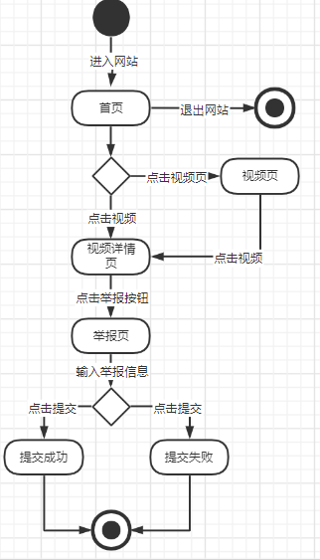

* + 1. **发布评论**

|  |  |  |  |
| --- | --- | --- | --- |
| **ID和名称：** | **ST-14：发布评论** | | |
| 创建人： | 郑森瑞 | 创建日期： | 2022-04-20 |
| 主要操作者： | 用户 | 次要操作者： | Advanced-Study |
| 描述： | 用户可以在视频中发布评论 | | |
| 触发器： | 点击视频评论区的发布评论 | | |
| 前置条件： | PRE-1：用户完成登录并在视频评论区输入评论 | | |
| 后置条件： | POST-1：显示发布成功 | | |
| 一般性流程： | 1、登录网站  2、进入视频详情页  3、输入评论  4、点击发布 | | |
| 选择性流程： |  | | |
| 异常： | 1、网络连接失败  2、短时间内多次评论 | | |
| 优先级： | 高 | | |
| 使用频率： | 高 | | |
| 业务规则： |  | | |
| 其他信息： |  | | |
| 假设： |  | | |

活动图：

* + 1. **点赞评论**

|  |  |  |  |
| --- | --- | --- | --- |
| **ID和名称：** | **ST-15：点赞评论** | | |
| 创建人： | 郑森瑞 | 创建日期： | 2022-04-17 |
| 主要操作者： | 用户 | 次要操作者： | Advanced-Study |
| 描述： | 用户可以给他人评论点赞 | | |
| 触发器： | 点击评论中的点赞按钮 | | |
| 前置条件： | PRE-1：用户完成登录进入视频详情页 | | |
| 后置条件： | POST-1：点赞数加一，并显示已点赞 | | |
| 一般性流程： | 1、登录网站  2、进入视频详情页  3、点击评论中的点赞 | | |
| 选择性流程： |  | | |
| 异常： | 1、网络连接失败  2、重复点赞 | | |
| 优先级： | 高 | | |
| 使用频率： | 高 | | |
| 业务规则： |  | | |
| 其他信息： |  | | |
| 假设： |  | | |

* + 1. **回复评论**

|  |  |  |  |
| --- | --- | --- | --- |
| **ID和名称：** | **ST-16：回复评论** | | |
| 创建人： | 郑森瑞 | 创建日期： | 2022-04-17 |
| 主要操作者： | 用户 | 次要操作者： | Advanced-Study |
| 描述： | 用户可以回复他人的评论 | | |
| 触发器： | 点击**评论**中的回复按钮 | | |
| 前置条件： | PRE-1：用户完成登录进入视频详情页 | | |
| 后置条件： | POST-1：显示回复成功 | | |
| 一般性流程： | 1、登录网站  2、进入视频详情页  3、点击评论中的回复  4、输入评论  5、点击发表评论 | | |
| 选择性流程： |  | | |
| 异常： | 1、网络连接失败 | | |
| 优先级： | 高 | | |
| 使用频率： | 高 | | |
| 业务规则： |  | | |
| 其他信息： |  | | |
| 假设： |  | | |

* + 1. **举报评论**

|  |  |  |  |
| --- | --- | --- | --- |
| **ID和名称：** | **ST-17：举报评论** | | |
| 创建人： | 郑森瑞 | 创建日期： | 2022-04-23 |
| 主要操作者： | 用户 | 次要操作者： | Advanced-Study |
| 描述： | 用户可以对他人不当言论进行举报 | | |
| 触发器： | 点击他人评论中的举报按钮 | | |
| 前置条件： | PRE-1：用户完成登录 | | |
| 后置条件： | POST-1：显示举报成功 | | |
| 一般性流程： | 1、用户登录  2、点击评论中的举报按钮  3、输入举报信息  4、点击提交 | | |
| 选择性流程： |  | | |
| 异常： | 1、网络连接失败  2、提交失败 | | |
| 优先级： | 高 | | |
| 使用频率： | 高 | | |
| 业务规则： |  | | |
| 其他信息： |  | | |
| 假设： |  | | |

活动图：

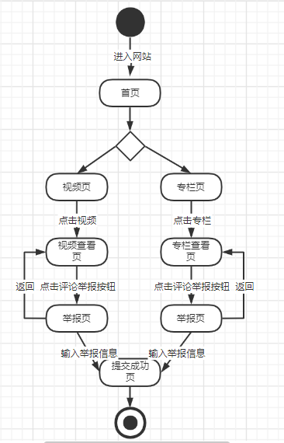

* + 1. **直播列表页**

|  |  |  |  |
| --- | --- | --- | --- |
| **ID和名称：** | **UC-25：直播列表页** | | |
| 创建人： | 郑森瑞 | 创建日期： | 2022-04-21 |
| 主要操作者： | 用户 | 次要操作者： | Advanced-Study |
| 描述： | 显示网站中的直播 | | |
| 触发器： | 点击导航栏中的直播 | | |
| 前置条件： | PRE-1：网络连接正常 | | |
| 后置条件： | POST-1：跳转到直播列表 | | |
| 一般性流程： | 1、进入网站  2、点击导航栏中的直播 | | |
| 选择性流程： |  | | |
| 异常： | 1、网络连接失败 | | |
| 优先级： | 高 | | |
| 使用频率： | 高 | | |
| 业务规则： |  | | |
| 其他信息： |  | | |
| 假设： |  | | |

* + 1. **直播详情页**

|  |  |  |  |
| --- | --- | --- | --- |
| **ID和名称：** | **UC-25：直播详情页** | | |
| 创建人： | 郑森瑞 | 创建日期： | 2022-04-21 |
| 主要操作者： | 用户 | 次要操作者： | Advanced-Study |
| 描述： | 显示直播详情 | | |
| 触发器： | 点击首页或直播列表的直播间 | | |
| 前置条件： | PRE-1：网络连接正常 | | |
| 后置条件： | POST-1：跳转到直播详情页 | | |
| 一般性流程： | 1、进入网站  2、点击导航栏中的直播  3、点击直播间 | | |
| 选择性流程： | 1. 进入首页 2. 点击首页的直播间 | | |
| 异常： | 1、网络连接失败 | | |
| 优先级： | 高 | | |
| 使用频率： | 高 | | |
| 业务规则： |  | | |
| 其他信息： |  | | |
| 假设： |  | | |

* + 1. **查找内容**

|  |  |  |  |
| --- | --- | --- | --- |
| **ID和名称：** | **UC-25：查找内容** | | |
| 创建人： | 郑森瑞 | 创建日期： | 2022-04-21 |
| 主要操作者： | 用户 | 次要操作者： | Advanced-Study |
| 描述： | 查找网站中的内容 | | |
| 触发器： | 使用导航栏的搜索框 | | |
| 前置条件： | PRE-1：用户登录 | | |
| 后置条件： | POST-1：显示查找到的内容 | | |
| 一般性流程： | 1、登录网站  2、点击导航栏中的搜索  3、输入搜索内容  4、点击搜索 | | |
| 选择性流程： |  | | |
| 异常： | 1、网络连接失败 | | |
| 优先级： | 高 | | |
| 使用频率： | 高 | | |
| 业务规则： |  | | |
| 其他信息： |  | | |
| 假设： |  | | |

* + 1. **消息中心页**

|  |  |  |  |
| --- | --- | --- | --- |
| **ID和名称：** | **UC-25：消息中心页** | | |
| 创建人： | 郑森瑞 | 创建日期： | 2022-04-21 |
| 主要操作者： | 用户 | 次要操作者： | Advanced-Study |
| 描述： | 进入消息中心 | | |
| 触发器： | 点击导航栏中的消息中心 | | |
| 前置条件： | PRE-1：用户登录 | | |
| 后置条件： | POST-1：进入消息中心 | | |
| 一般性流程： | 1、登录网站  2、点击导航栏中的消息中心 | | |
| 选择性流程： |  | | |
| 异常： | 1、网络连接失败 | | |
| 优先级： | 高 | | |
| 使用频率： | 高 | | |
| 业务规则： |  | | |
| 其他信息： |  | | |
| 假设： |  | | |

* + 1. **查看消息**

|  |  |  |  |
| --- | --- | --- | --- |
| 创建人： | 郑森瑞 | 创建日期： | 2022-04-21 |
| 主要操作者： | 用户 | 次要操作者： | Advanced-Study |
| 描述： | 用户可以查看通知自己的消息 | | |
| 触发器： | 进入消息中心查看 | | |
| 前置条件： | PRE-1：用户登录 | | |
| 后置条件： | POST-1：查看消息 | | |
| 一般性流程： | 1、登录网站  2、点击导航栏中的消息中心  3、查看消息 | | |
| 选择性流程： |  | | |
| 异常： | 1、网络连接失败 | | |
| 优先级： | 高 | | |
| 使用频率： | 高 | | |
| 业务规则： |  | | |
| 其他信息： |  | | |
| 假设： |  | | |

* + 1. **笔记页**

|  |  |  |  |
| --- | --- | --- | --- |
| **ID和名称：** | **UC-21：笔记页** | | |
| 创建人： | 郑森瑞 | 创建日期： | 2022-04-20 |
| 主要操作者： | 用户 | 次要操作者： | Advanced-Study |
| 描述： | 用户可以查看自己的笔记 | | |
| 触发器： | 个人中心页的我的笔记 | | |
| 前置条件： | PRE-1：用户完成登录进入个人中心 | | |
| 后置条件： | POST-1：显示我的笔记列表 | | |
| 一般性流程： | 1、登录网站  2、进入个人中心  3、点击我的笔记 | | |
| 选择性流程： |  | | |
| 异常： | 1、网络连接失败  2、笔记显示失败 | | |
| 优先级： | 高 | | |
| 使用频率： | 高 | | |
| 业务规则： |  | | |
| 其他信息： |  | | |
| 假设： |  | | |

* + 1. **修改笔记**

|  |  |  |  |
| --- | --- | --- | --- |
| **ID和名称：** | **UC-24：修改笔记** | | |
| 创建人： | 郑森瑞 | 创建日期： | 2022-04-20 |
| 主要操作者： | 用户 | 次要操作者： | Advanced-Study |
| 描述： | 用户可以修改自己的笔记 | | |
| 触发器： | 我的笔记中的笔记后的修改按钮 | | |
| 前置条件： | PRE-1：用户完成登录进入个人中心中的我的笔记 | | |
| 后置条件： | POST-1：显示修改后的我的笔记 | | |
| 一般性流程： | 1、登录网站  2、进入个人中心  3、点击我的笔记  4、点击修改 | | |
| 选择性流程： |  | | |
| 异常： | 1、网络连接失败 | | |
| 优先级： | 高 | | |
| 使用频率： | 高 | | |
| 业务规则： |  | | |
| 其他信息： |  | | |
| 假设： |  | | |

* + 1. **删除笔记**

|  |  |  |  |
| --- | --- | --- | --- |
| **ID和名称：** | **UC-25：删除笔记** | | |
| 创建人： | 郑森瑞 | 创建日期： | 2022-04-20 |
| 主要操作者： | 用户 | 次要操作者： | Advanced-Study |
| 描述： | 用户可以删除自己的笔记 | | |
| 触发器： | 我的笔记中的笔记后的删除按钮 | | |
| 前置条件： | PRE-1：用户完成登录进入个人中心中的我的笔记 | | |
| 后置条件： | POST-1：删除这个笔记 | | |
| 一般性流程： | 1、登录网站  2、进入个人中心  3、点击我的笔记  4、点击笔记的删除 | | |
| 选择性流程： |  | | |
| 异常： | 1、网络连接失败 | | |
| 优先级： | 高 | | |
| 使用频率： | 高 | | |
| 业务规则： |  | | |
| 其他信息： |  | | |
| 假设： |  | | |

* + 1. **历史记录页**

|  |  |  |  |
| --- | --- | --- | --- |
| **ID和名称：** | **UC-6：历史记录页** | | |
| 创建人： | 郑森瑞 | 创建日期： | 2022-04-16 |
| 主要操作者： | 用户 | 次要操作者： | Advanced-Study |
| 描述： | 用户可以进入历史记录页 | | |
| 触发器： | 导航栏和个人中心的历史记录按钮 | | |
| 前置条件： | PRE-1：用户登录 | | |
| 后置条件： | POST-1：跳转历史记录 | | |
| 一般性流程： | 1. 登录 2. 点击历史记录进行 | | |
| 选择性流程： | 1. 登录 2. 进入个人中心页 3. 点击历史记录跳转 | | |
| 异常： | 1. 网络连接失败 2. 历史记录页跳转失败 | | |
| 优先级： | 中 | | |
| 使用频率： | 中 | | |
| 业务规则： |  | | |
| 其他信息： |  | | |
| 假设： |  | | |

* + 1. **查找历史记录**

|  |  |  |  |
| --- | --- | --- | --- |
| **ID和名称：** | **UC-27：查找历史记录** | | |
| 创建人： | 郑森瑞 | 创建日期： | 2022-04-16 |
| 主要操作者： | 用户 | 次要操作者： | Advanced-Study |
| 描述： | 历史记录按钮 | | |
| 触发器： | 历史记录页按钮 | | |
| 前置条件： | PRE-1：用户已登录 | | |
| 后置条件： | POST-1：跳转到历史记录的页面 | | |
| 一般性流程： | 1. 登录进入首页 2. 点击历史记录进入历史记录页 3. 进行查找 | | |
| 选择性流程： | 1. 登录 2. 进入个人中心 3. 点击历史记录页 4. 进行查找 5. 点击历史记录 | | |
| 异常： | 1. 网络连接失败 2. 历史记录页跳转失败 | | |
| 优先级： | 高 | | |
| 使用频率： | 高 | | |
| 业务规则： |  | | |
| 其他信息： |  | | |
| 假设： |  | | |

活动图：

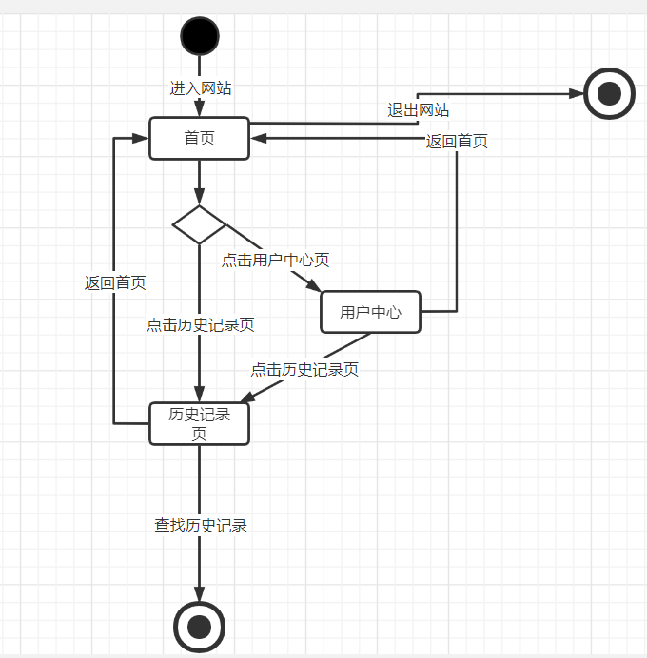

* + 1. **删除历史记录**

|  |  |  |  |
| --- | --- | --- | --- |
| **ID和名称：** | **UC-28：删除历史记录** | | |
| 创建人： | 郑森瑞 | 创建日期： | 2022-04-16 |
| 主要操作者： | 用户 | 次要操作者： | Advanced-Study |
| 描述： | 用户可以删除自己的浏览记录 | | |
| 触发器： | 点击视频历史记录中每条记录后的删除按钮 | | |
| 前置条件： | PRE-1：用户登录并进入历史记录页 | | |
| 后置条件： | POST-1：显示删除该记录后的历史记录页 | | |
| 一般性流程： | 1. 登录 2. 点击历史记录进行跳转 3. 点击删除历史记录 | | |
| 选择性流程： | 1. 登录 2. 进入个人中心页 3. 点击历史记录跳转 4. 点击删除历史记录 | | |
| 异常： | 1. 网络连接失败 2. 历史记录页跳转失败 3. 重复删除 | | |
| 优先级： | 中 | | |
| 使用频率： | 中 | | |
| 业务规则： |  | | |
| 其他信息： |  | | |
| 假设： |  | | |

活动图：

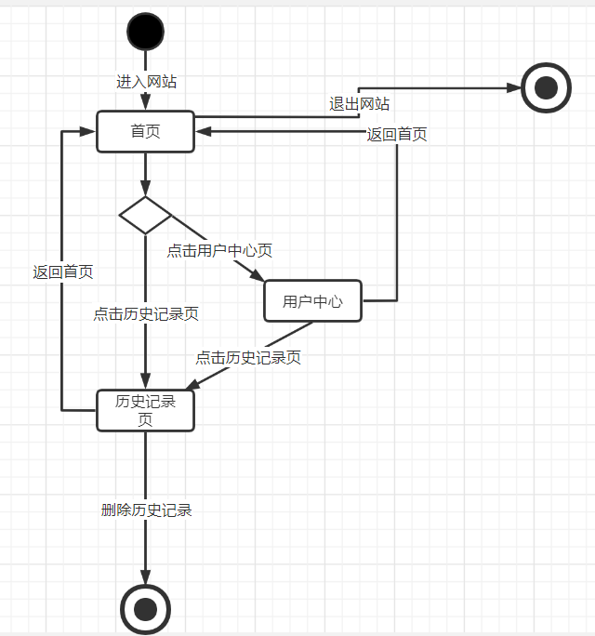

* + 1. **投稿页**

|  |  |  |  |
| --- | --- | --- | --- |
| **ID和名称：** | **UC-29：投稿页** | | |
| 创建人： | 郑森瑞 | 创建日期： | 2022-04-16 |
| 主要操作者： | 用户 | 次要操作者： | Advanced-Study |
| 描述： | 用户可以进入投稿页 | | |
| 触发器： | 个人中心的投稿按钮 | | |
| 前置条件： | PRE-1：用户登录 | | |
| 后置条件： | POST-1：跳转投稿页 | | |
| 一般性流程： | * 1. 登录   2. 进入个人中心页   3. 点击投稿 | | |
| 选择性流程： |  | | |
| 异常： | 1、网络连接失败 | | |
| 优先级： | 中 | | |
| 使用频率： | 中 | | |
| 业务规则： |  | | |
| 其他信息： |  | | |
| 假设： |  | | |

* + 1. **视频投稿**

|  |  |  |  |
| --- | --- | --- | --- |
| **ID和名称：** | **UC-23：视频投稿** | | |
| 创建人： | 郑森瑞 | 创建日期： | 2022-04-20 |
| 主要操作者： | 用户 | 次要操作者： | Advanced-Study |
| 描述： | 用户投稿视频 | | |
| 触发器： | 点击导航栏中的投稿视频 | | |
| 前置条件： | PRE-1：用户完成登录 | | |
| 后置条件： | POST-1：显示投稿成功 | | |
| 一般性流程： | 1、登录网站  2、点击导航栏的投稿  3、提交视频 | | |
| 选择性流程： |  | | |
| 异常： | 1、网络连接失败  2、视频上传失败 | | |
| 优先级： | 高 | | |
| 使用频率： | 高 | | |
| 业务规则： |  | | |
| 其他信息： |  | | |
| 假设： |  | | |

活动图：

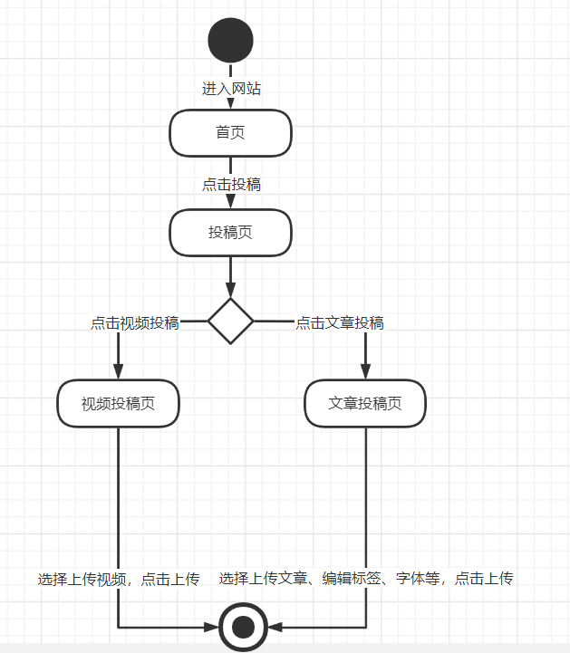

* + 1. **开启直播页**
    2. **个人主页**

|  |  |  |  |
| --- | --- | --- | --- |
| **ID和名称：** | **UC-23：个人主页** | | |
| 创建人： | 郑森瑞 | 创建日期： | 2022-04-20 |
| 主要操作者： | 用户 | 次要操作者： | Advanced-Study |
| 描述： | 用户可以进入自己的个人主页 | | |
| 触发器： | 点击头像下方的个人主页 | | |
| 前置条件： | PRE-1：用户完成登录 | | |
| 后置条件： | POST-1：跳转个人主页 | | |
| 一般性流程： | 1、登录网站  2、悬浮头像  3、点击个人主页 | | |
| 选择性流程： |  | | |
| 异常： | 1、网络连接失败 | | |
| 优先级： | 高 | | |
| 使用频率： | 高 | | |
| 业务规则： |  | | |
| 其他信息： |  | | |
| 假设： |  | | |

* + 1. **查看收藏夹**

|  |  |  |  |
| --- | --- | --- | --- |
| **ID和名称：** | **UC-9：查看收藏夹** | | |
| 创建人： | 郑森瑞 | 创建日期： | 2022-04-16 |
| 主要操作者： | 用户 | 次要操作者： | Advanced-Study |
| 描述： | 用户可以查看自己收藏夹 | | |
| 触发器： | 点击用户主页中的收藏按钮 | | |
| 前置条件： | PRE-1：用户登录并进入用户主页 | | |
| 后置条件： | POST-1：显示收藏夹 | | |
| 一般性流程： | 1. 登录 2. 进入用户主页 3. 点击收藏 | | |
| 选择性流程： |  | | |
| 异常： | 1、网络连接失败 | | |
| 优先级： | 高 | | |
| 使用频率： | 高 | | |
| 业务规则： |  | | |
| 其他信息： |  | | |
| 假设： |  | | |

活动图：

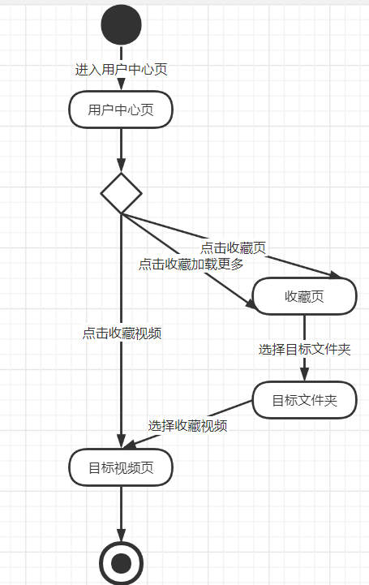

* + 1. **取消收藏**

|  |  |  |  |
| --- | --- | --- | --- |
| **ID和名称：** | **UC-9：取消收藏** | | |
| 创建人： | 郑森瑞 | 创建日期： | 2022-04-16 |
| 主要操作者： | 用户 | 次要操作者： | Advanced-Study |
| 描述： | 用户可以取消自己收藏的视频 | | |
| 触发器： | 点击收藏夹视频后的删除按钮 | | |
| 前置条件： | PRE-1：用户登录并进入用户主页 | | |
| 后置条件： | POST-1：显示删除该视频后的受参加 | | |
| 一般性流程： | 1、登录  2、进入用户主页  3、点击收藏  4、点击删除 | | |
| 选择性流程： |  | | |
| 异常： | 1、网络连接失败 | | |
| 优先级： | 高 | | |
| 使用频率： | 高 | | |
| 业务规则： |  | | |
| 其他信息： |  | | |
| 假设： |  | | |

活动图：

* + 1. **查看稍后再看**

|  |  |  |  |
| --- | --- | --- | --- |
| **ID和名称：** | **UC-9：查看稍后再看** | | |
| 创建人： | 郑森瑞 | 创建日期： | 2022-04-16 |
| 主要操作者： | 用户 | 次要操作者： | Advanced-Study |
| 描述： | 用户可以查看自己稍后再看的视频 | | |
| 触发器： | 点击用户主页收藏列表的稍后再看按钮 | | |
| 前置条件： | PRE-1：用户登录 | | |
| 后置条件： | POST-1：显示稍后再看的视频列表 | | |
| 一般性流程： | 1. 登录 2. 进入用户主页 3. 点击收藏 4. 点击稍后再看 | | |
| 选择性流程： |  | | |
| 异常： | 1、网络连接失败 | | |
| 优先级： | 高 | | |
| 使用频率： | 高 | | |
| 业务规则： |  | | |
| 其他信息： |  | | |
| 假设： |  | | |

* + 1. **删除稍后再看**

|  |  |  |  |
| --- | --- | --- | --- |
| **ID和名称：** | **UC-9：删除稍后再看** | | |
| 创建人： | 郑森瑞 | 创建日期： | 2022-04-16 |
| 主要操作者： | 用户 | 次要操作者： | Advanced-Study |
| 描述： | 用户可以删除自己稍后再看的视频 | | |
| 触发器： | 点击稍后再看列表里视频的删除按钮 | | |
| 前置条件： | PRE-1：用户登录 | | |
| 后置条件： | POST-1：显示删除视频后的稍后再看的视频列表 | | |
| 一般性流程： | 1. 登录 2. 进入用户主页 3. 点击收藏 4. 点击稍后再看 5. 点击删除 | | |
| 选择性流程： |  | | |
| 异常： | 1、网络连接失败 | | |
| 优先级： | 高 | | |
| 使用频率： | 高 | | |
| 业务规则： |  | | |
| 其他信息： |  | | |
| 假设： |  | | |

* + 1. **查看关注列表**

|  |  |  |  |
| --- | --- | --- | --- |
| **ID和名称：** | **UC-9：查看关注列表** | | |
| 创建人： | 郑森瑞 | 创建日期： | 2022-04-16 |
| 主要操作者： | 用户 | 次要操作者： | Advanced-Study |
| 描述： | 用户可以查看自己稍后再看的视频 | | |
| 触发器： | 点击用户主页收藏列表的稍后再看按钮 | | |
| 前置条件： | PRE-1：用户登录 | | |
| 后置条件： | POST-1：显示稍后再看的视频列表 | | |
| 一般性流程： | 1. 登录 2. 进入用户主页 3. 点击关注粉丝 | | |
| 选择性流程： |  | | |
| 异常： | 1、网络连接失败 | | |
| 优先级： | 高 | | |
| 使用频率： | 高 | | |
| 业务规则： |  | | |
| 其他信息： |  | | |
| 假设： |  | | |

* + 1. **取消关注**

|  |  |  |  |
| --- | --- | --- | --- |
| **ID和名称：** | **UC-21：取消关注** | | |
| 创建人： | 郑森瑞 | 创建日期： | 2022-04-20 |
| 主要操作者： | 用户 | 次要操作者： | Advanced-Study |
| 描述： | 用户可以取消关注一个用户 | | |
| 触发器： | 关注列表中的取消按钮 | | |
| 前置条件： | PRE-1：用户完成登录进入关注列表 | | |
| 后置条件： | POST-1：显示取消这个关注后的列表 | | |
| 一般性流程： | 1、登录网站  2、进入个人中心  3、点击关注粉丝  4、选择分组  5、点击已关注 | | |
| 选择性流程： |  | | |
| 异常： | 1. 网络连接失败 2. 重复取消关注 | | |
| 优先级： | 高 | | |
| 使用频率： | 高 | | |
| 业务规则： |  | | |
| 其他信息： |  | | |
| 假设： |  | | |

* + 1. **查看粉丝列表**

|  |  |  |  |
| --- | --- | --- | --- |
| **ID和名称：** | **UC-21：查看粉丝列表** | | |
| 创建人： | 郑森瑞 | 创建日期： | 2022-04-20 |
| 主要操作者： | 用户 | 次要操作者： | Advanced-Study |
| 描述： | 用户可以看到自己的粉丝 | | |
| 触发器： | 个人主页中关注粉丝页的我的粉丝按钮 | | |
| 前置条件： | PRE-1：用户完成登录 | | |
| 后置条件： | POST-1：显示自己的粉丝列表 | | |
| 一般性流程： | 1、登录网站  2、进入个人中心  3、点击关注粉丝  4、点击我的粉丝 | | |
| 选择性流程： |  | | |
| 异常： | 1. 网络连接失败 | | |
| 优先级： | 高 | | |
| 使用频率： | 高 | | |
| 业务规则： |  | | |
| 其他信息： |  | | |
| 假设： |  | | |

* + 1. **关注用户**

|  |  |  |  |
| --- | --- | --- | --- |
| **ID和名称：** | **UC-21：关注用户** | | |
| 创建人： | 郑森瑞 | 创建日期： | 2022-04-20 |
| 主要操作者： | 用户 | 次要操作者： | Advanced-Study |
| 描述： | 用户可以关注其他用户 | | |
| 触发器： | 关注按钮 | | |
| 前置条件： | PRE-1：用户完成登录 | | |
| 后置条件： | POST-1：显示关注成功 | | |
| 一般性流程： | 1、登录网站  2、进入视频详情页  3、点击关注 | | |
| 选择性流程： | 1、登录网站  2、进入用户中心页  3、点击关注 | | |
| 异常： | 1、网络连接失败 | | |
| 优先级： | 高 | | |
| 使用频率： | 高 | | |
| 业务规则： |  | | |
| 其他信息： |  | | |
| 假设： |  | | |

* + 1. **修改个人资料**

|  |  |  |  |
| --- | --- | --- | --- |
| **ID和名称：** | **UC-3：修改个人资料** | | |
| 创建人： | 郑森瑞 | 创建日期： | 2022-04-16 |
| 主要操作者： | 用户 | 次要操作者： | Advanced-Study |
| 描述： | 用户可以修改自己的个人资料 | | |
| 触发器： | 个人中心页中的修改资料按钮 | | |
| 前置条件： | PRE-1：用户登录成功 | | |
| 后置条件： | POST-1：显示修改后的个人资料 | | |
| 一般性流程： | 1. 登录网站 2. 进入个人中心 3. 点击修改资料 4. 输入修改的信息 5. 点击确认 | | |
| 选择性流程： |  | | |
| 异常： | 1. 网络连接失败 2. 个人中心跳转失败 | | |
| 优先级： | 高 | | |
| 使用频率： | 高 | | |
| 业务规则： |  | | |
| 其他信息： |  | | |
| 假设： |  | | |

流程图：

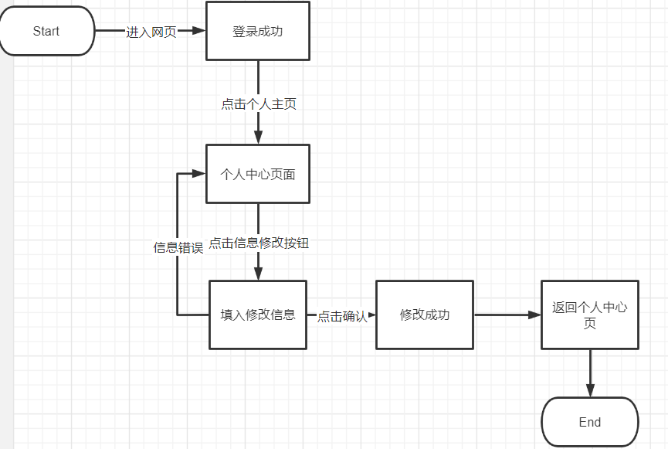

对话框图：

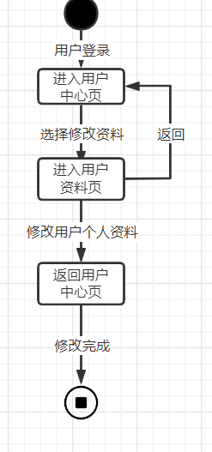

* + 1. **用户中心页**

|  |  |  |  |
| --- | --- | --- | --- |
| **ID和名称：** | **UC-23：用户中心主页** | | |
| 创建人： | 郑森瑞 | 创建日期： | 2022-04-20 |
| 主要操作者： | 用户 | 次要操作者： | Advanced-Study |
| 描述： | 用户可以进入他人的用户中心主页 | | |
| 触发器： | 点击他人头像 | | |
| 前置条件： | PRE-1：网络连接正常 | | |
| 后置条件： | POST-1：跳转用户中心页 | | |
| 一般性流程： | 1、登录网站  2、进入视频详情页  3、点击他人头像 | | |
| 选择性流程： | 1、登录网站  2、进入直播详情页  3、点击他人头像 | | |
| 异常： | 1、网络连接失败 | | |
| 优先级： | 高 | | |
| 使用频率： | 高 | | |
| 业务规则： |  | | |
| 其他信息： |  | | |
| 假设： |  | | |

* + 1. **举报用户**

|  |  |  |  |
| --- | --- | --- | --- |
| **ID和名称：** | **UC-23：举报用户** | | |
| 创建人： | 郑森瑞 | 创建日期： | 2022-04-20 |
| 主要操作者： | 用户 | 次要操作者： | Advanced-Study |
| 描述： | 用户可以举报其他用户 | | |
| 触发器： | 点击用户中心页的举报按钮 | | |
| 前置条件： | PRE-1：网络连接正常 | | |
| 后置条件： | POST-1：显示举报成功 | | |
| 一般性流程： | 1、登录网站  2、进入他人的用户中心  3、点击举报  4、输入举报信息  5、点击提交 | | |
| 选择性流程： |  | | |
| 异常： | 1、网络连接失败 | | |
| 优先级： | 高 | | |
| 使用频率： | 高 | | |
| 业务规则： |  | | |
| 其他信息： |  | | |
| 假设： |  | | |

* 1. **教师**

整体用例图：

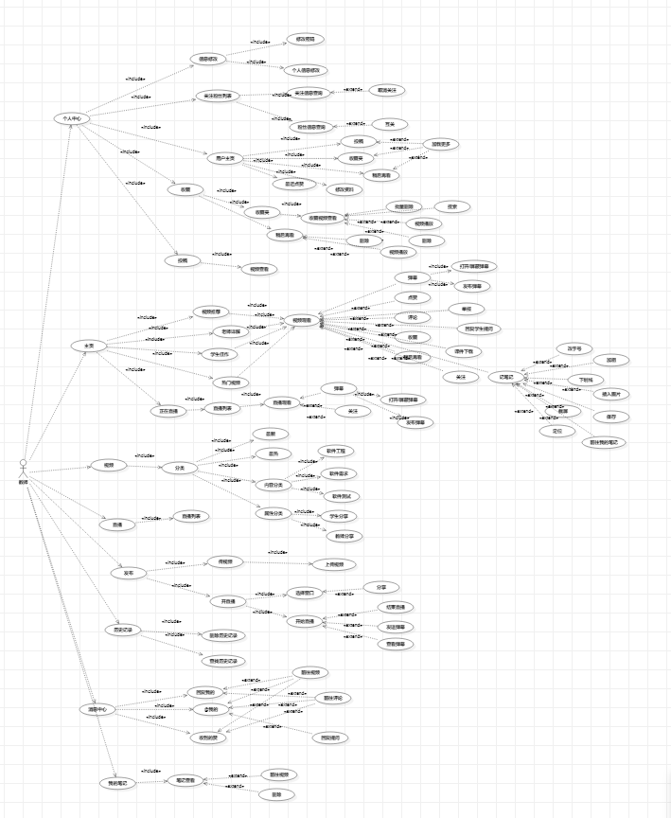

老师即指计算学院内的老师，老师最主要的功能是可以发起直播，上传视频，与学生通过教学区进行交流，同时老师也有作为用户的功能，如观看视频、观看直播、点赞、收藏、发弹幕、举报等，当学生在教学区提出问题时会自动@老师，老师在消息中心可以看见简略的信息，点击回复可以跳转至相应视频的教学区。只有老师才可以发起直播，选择窗口进行分享，开始直播后，右侧是滚动的弹幕，直播界面的边上是计时器，移动到计时器上则可以结束直播。

顶层图：



* + 1. **首页**

用例描述：

|  |  |  |  |
| --- | --- | --- | --- |
| **ID和名称：** | **TE-1：首页** | | |
| 创建人： | 郑森瑞 | 创建日期： | 2022-04-24 |
| 主要操作者： | 教师 | 次要操作者： | Advanced-Study |
| 描述： | 教师操作后跳转到网站首页 | | |
| 触发器： | 点击导航栏中的首页或点击登录页面的登录后登录成功 | | |
| 前置条件： | PRE-1：网络连接正常  PRE-2：账号密码核对无误 | | |
| 后置条件： | POST-1：教师已在首页 | | |
| 一般性流程： | 1、登录成功后进入网站首页 | | |
| 选择性流程： | S1：  1、进入直播列表、视频列表、直播详情页、视频详情页、个人中心页面  2、点击网站界面左上角的首页按钮转入首页 | | |
| 异常： | 1、网络连接失败  2、跳转失败 | | |
| 优先级： | 高 | | |
| 使用频率： | 高 | | |
| 业务规则： | TBD | | |
| 其他信息： | 无 | | |
| 假设： | 无 | | |

活动图：



界面原型：



* + 1. **视频列表页**

用例描述：

|  |  |  |  |
| --- | --- | --- | --- |
| **ID和名称：** | **TE-2：视频列表页** | | |
| 创建人： | 郑森瑞 | 创建日期： | 2022-04-24 |
| 主要操作者： | 教师 | 次要操作者： | Advanced-Study |
| 描述： | 教师跳转到网站视频页 | | |
| 触发器： | 点击导航栏中的视频 | | |
| 前置条件： | PRE-1：网络连接正常 | | |
| 后置条件： | POST-1：教师已在视频列表页 | | |
| 一般性流程： | 1、进入首页  2、点击导航栏中的视频按钮 | | |
| 选择性流程： | S1：   1. 处于直播列表、视频列表、直播详情页、视频详情页、个人中心页面 2. 点击导航栏中的视频 | | |
| 异常： | 1、网络连接失败  2、跳转失败 | | |
| 优先级： | 高 | | |
| 使用频率： | 高 | | |
| 业务规则： | TBD | | |
| 其他信息： | 无 | | |
| 假设： | 无 | | |

活动图：



界面原型：



* + 1. **视频分类筛选**
    2. **视频详情页**
    3. **开关弹幕**
    4. **发送弹幕**
    5. **查看弹幕列表**
    6. **回复教学区提问**

|  |  |  |  |
| --- | --- | --- | --- |
| **ID和名称：** | **ST-8：回复教学区提问** | | |
| 创建人： | 郑森瑞 | 创建日期： | 2022-04-30 |
| 主要操作者： | 用户 | 次要操作者： | Advanced-Study |
| 描述： | 教师用户可以回复教学区的提问 | | |
| 触发器： | 点击视频详情中教学区提问中的回复按钮 | | |
| 前置条件： | PRE-1：教师用户登录，该教学区是在自己的视频下 | | |
| 后置条件： | POST-1：显示回复成功 | | |
| 一般性流程： | * 1. 登录网站   2. 点击要回复的视频   3. 在教学区选择问题点击回复   4. 输入回复   5. 点击发送 | | |
| 选择性流程： |  | | |
| 异常： | * 1. 网络连接失败   2. 非自己的视频 | | |
| 优先级： | 高 | | |
| 使用频率： | 高 | | |
| 业务规则： |  | | |
| 其他信息： |  | | |
| 假设： |  | | |

* + 1. **记笔记**
    2. **点赞视频**
    3. **收藏视频**
    4. **添加到稍后再看**
    5. **举报视频**
    6. **发布评论**
    7. **点赞评论**
    8. **回复评论**
    9. **举报评论**
    10. **直播列表页**
    11. **直播详情页**
    12. **查找内容**
    13. **消息中心页**
    14. **查看消息**
    15. **笔记页**
    16. **修改笔记**
    17. **删除笔记**
    18. **历史记录页**
    19. **查找历史记录**
    20. **删除历史记录**
    21. **投稿页**
    22. **视频投稿**
    23. **开启直播页**

|  |  |  |  |
| --- | --- | --- | --- |
| **ID和名称：** | **UC-23：开启直播页** | | |
| 创建人： | 郑森瑞 | 创建日期： | 2022-04-20 |
| 主要操作者： | 用户 | 次要操作者： | Advanced-Study |
| 描述： | 教师用户可以进入开启直播页，准备直播 | | |
| 触发器： | 点击直播列表页的开启直播 | | |
| 前置条件： | PRE-1：教师用户完成登录 | | |
| 后置条件： | POST-1：跳转开启直播页 | | |
| 一般性流程： | 1、登录网站  2、点击直播  3、点击开启直播 | | |
| 选择性流程： |  | | |
| 异常： | 1、网络连接失败 | | |
| 优先级： | 高 | | |
| 使用频率： | 高 | | |
| 业务规则： |  | | |
| 其他信息： |  | | |
| 假设： |  | | |



* + 1. **发起直播**

|  |  |  |  |
| --- | --- | --- | --- |
| **ID和名称：** | **UC-23：发起直播** | | |
| 创建人： | 郑森瑞 | 创建日期： | 2022-04-20 |
| 主要操作者： | 用户 | 次要操作者： | Advanced-Study |
| 描述： | 教师用户可以发起直播 | | |
| 触发器： | 点击开启直播页的发起直播 | | |
| 前置条件： | PRE-1：教师用户完成登录 | | |
| 后置条件： | POST-1：跳转开启直播详情页 | | |
| 一般性流程： | 1、登录网站  2、点击直播  3、点击开启直播  4、点击发起直播 | | |
| 选择性流程： |  | | |
| 异常： | 1、网络连接失败 | | |
| 优先级： | 高 | | |
| 使用频率： | 高 | | |
| 业务规则： |  | | |
| 其他信息： |  | | |
| 假设： |  | | |

* + 1. **结束直播**

|  |  |  |  |
| --- | --- | --- | --- |
| **ID和名称：** | **UC-23：结束直播** | | |
| 创建人： | 郑森瑞 | 创建日期： | 2022-04-20 |
| 主要操作者： | 用户 | 次要操作者： | Advanced-Study |
| 描述： | 教师用户可以结束直播 | | |
| 触发器： | 点击直播详情页的结束直播 | | |
| 前置条件： | PRE-1：教师用户开启直播 | | |
| 后置条件： | POST-1：显示结束直播 | | |
| 一般性流程： | 1、点击直播详情页的结束直播 | | |
| 选择性流程： |  | | |
| 异常： | 1、网络连接失败 | | |
| 优先级： | 高 | | |
| 使用频率： | 高 | | |
| 业务规则： |  | | |
| 其他信息： |  | | |
| 假设： |  | | |

* + 1. **个人主页**
    2. **查看收藏夹**
    3. **取消收藏**
    4. **查看稍后再看**
    5. **删除稍后再看**
    6. **查看关注列表**
    7. **取消关注**
    8. **查看粉丝列表**
    9. **关注用户**
    10. **修改个人资料**
    11. **用户中心页**
    12. **举报用户**
  1. **游客**

整体用例图：

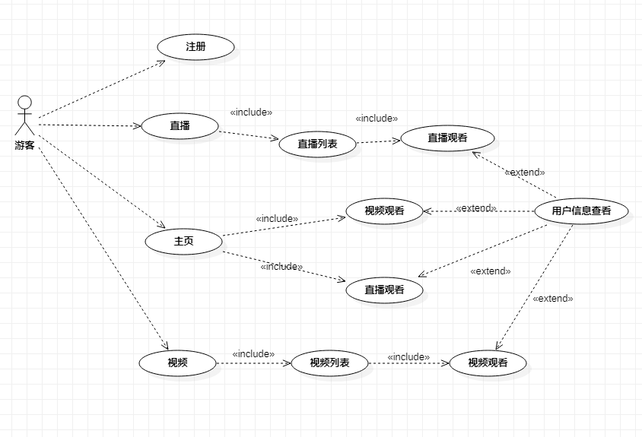

游客即指未拥有用户身份的学生使用者，计算学院以外的城院学子都是游客身份。

游客拥有与用户一样的观看视频、观看直播以及用户信息查看的功能，但无其余评论等功能的权限。

游客如有特殊原因：转专业意向、未来工作方向与本平台视频内容有直接联系、有本院课程的跨选等，可以申请并注册账号，但需要在管理员审核具体原因同意后才能注册成功。注册成功后游客即不再是游客而是用户了。

顶层图：



流程图：

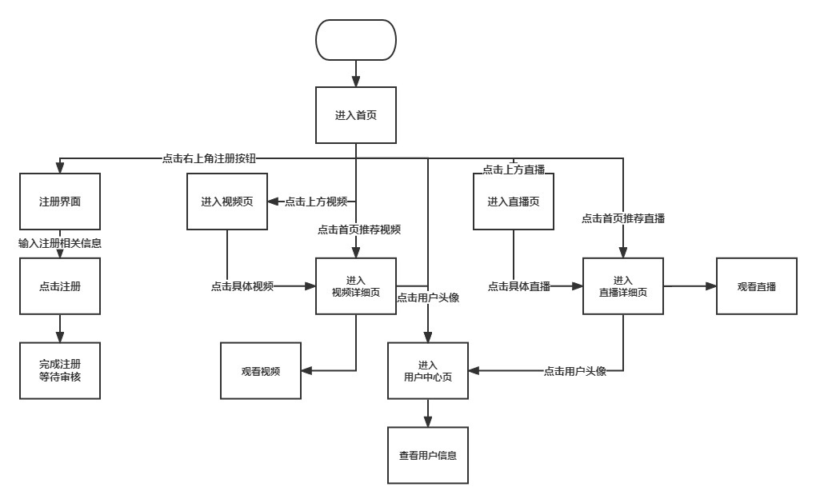

* + 1. **注册**

用例图：



用例描述：

|  |  |  |  |
| --- | --- | --- | --- |
| **ID和名称：** | **VI-1：注册** | | |
| 创建人： | 郑森瑞 | 创建日期： | 2022-04-21 |
| 主要操作者： | 游客 | 次要操作者： | Advanced-Study |
| 描述： | 游客可以在该网站申请注册账号 | | |
| 触发器： | 点击首页的注册 | | |
| 前置条件： | PRE-1：网络连接正常 | | |
| 后置条件： | POST-1：等待管理员审核结果 | | |
| 一般性流程： | 1、进入首页  2、点击注册  3、输入用户信息及注册原因  4、完成注册 | | |
| 选择性流程： | S1：   1. 进入直播列表、视频列表、直播详情页、视频详情页、个人中心页面 2. 点击导航栏的注册按钮   3、输入用户信息及注册原因   1. 完成注册 | | |
| 异常： | 1、网络连接失败  2、重复注册 | | |
| 优先级： | 高 | | |
| 使用频率： | 高 | | |
| 业务规则： |  | | |
| 其他信息： |  | | |
| 假设： |  | | |

活动图：

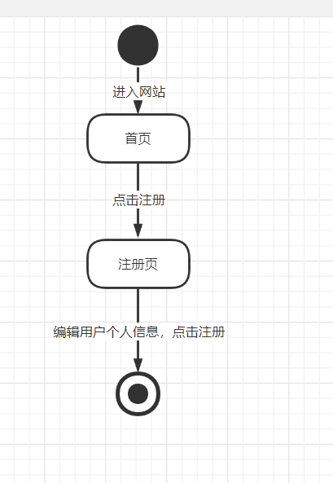

界面原型：

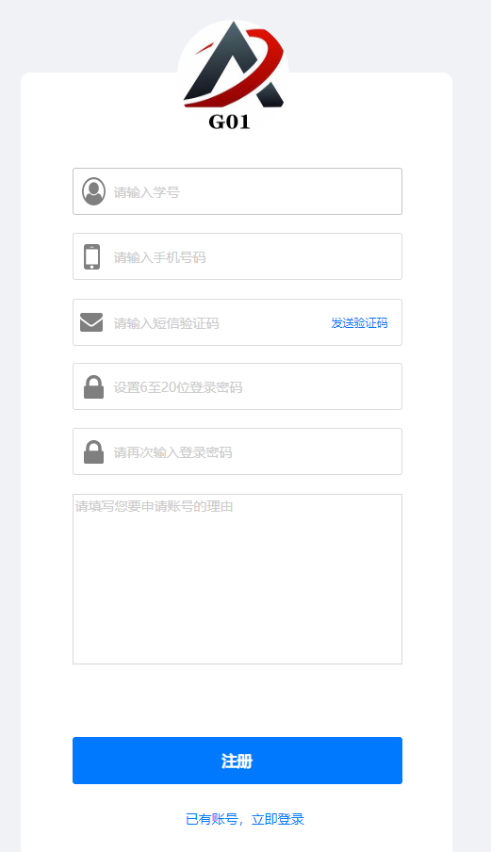

* + 1. **视频观看**

用例图：



用例描述：

|  |  |  |  |
| --- | --- | --- | --- |
| **ID和名称：** | **VI-2：视频观看** | | |
| 创建人： | 郑森瑞 | 创建日期： | 2022-04-16 |
| 主要操作者： | 游客 | 次要操作者： | Advanced-Study |
| 描述： | 游客可以观看网站内的各种视频资料 | | |
| 触发器： | 点击想要看的视频 | | |
| 前置条件： | PRE-1：进入网站 | | |
| 后置条件： | POST-1：跳转到相关的视频页 | | |
| 一般性流程： | 1. 进入网站首页 2. 点击首页的视频 | | |
| 选择性流程： | S1：   1. 进入网站首页 2. 点击首页的视频页 3. 点击具体的某个视频 | | |
| 异常： | 1. 网络连接失败 2. 视频被删除 | | |
| 优先级： | 高 | | |
| 使用频率： | 高 | | |
| 业务规则： |  | | |
| 其他信息： |  | | |
| 假设： |  | | |

活动图：

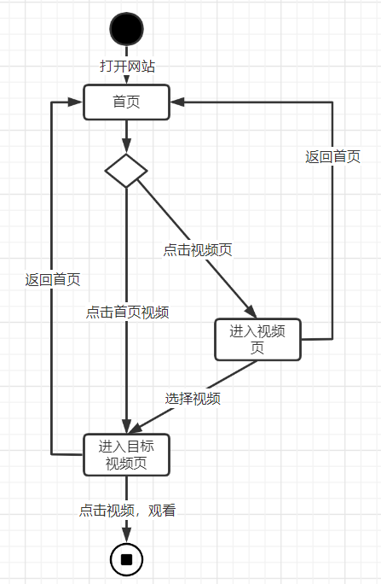

界面原型：

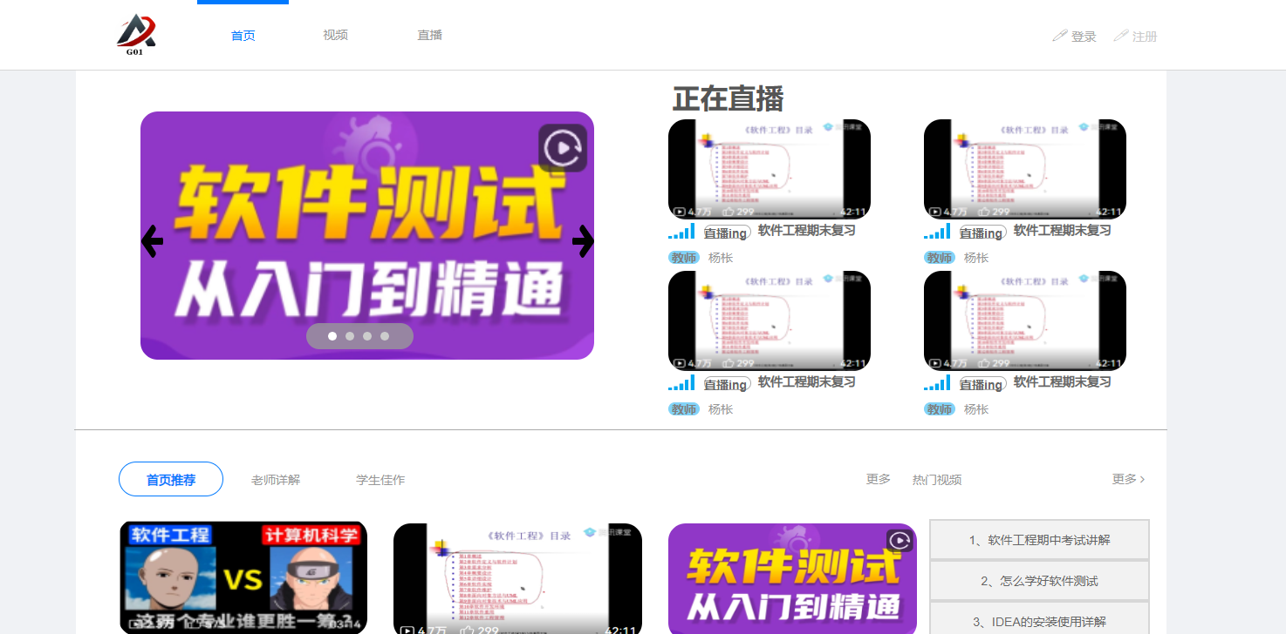

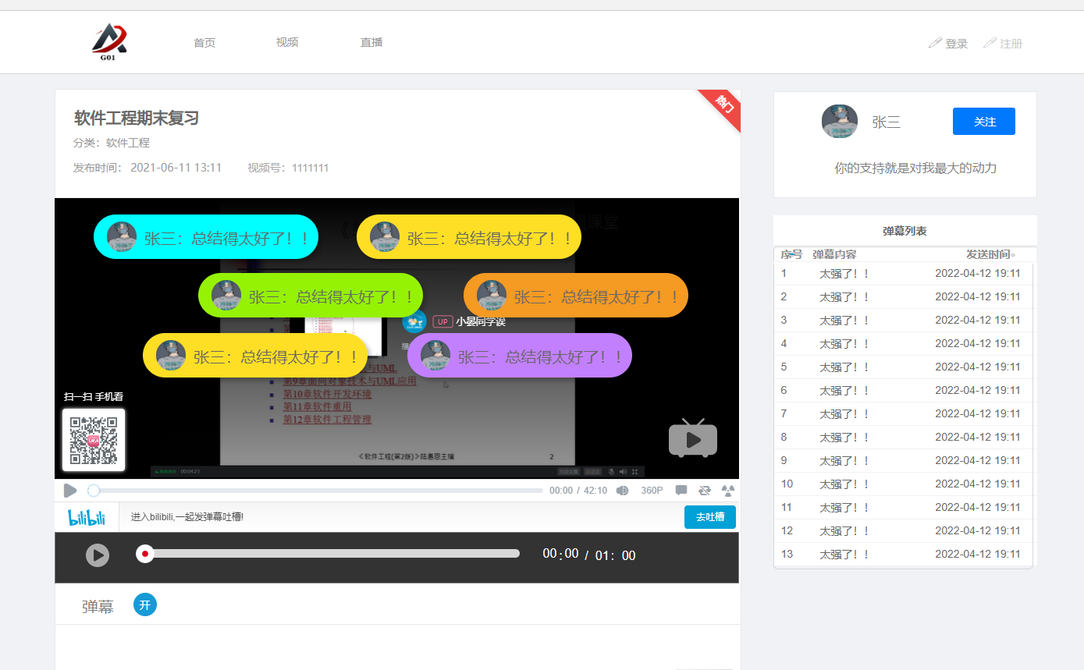

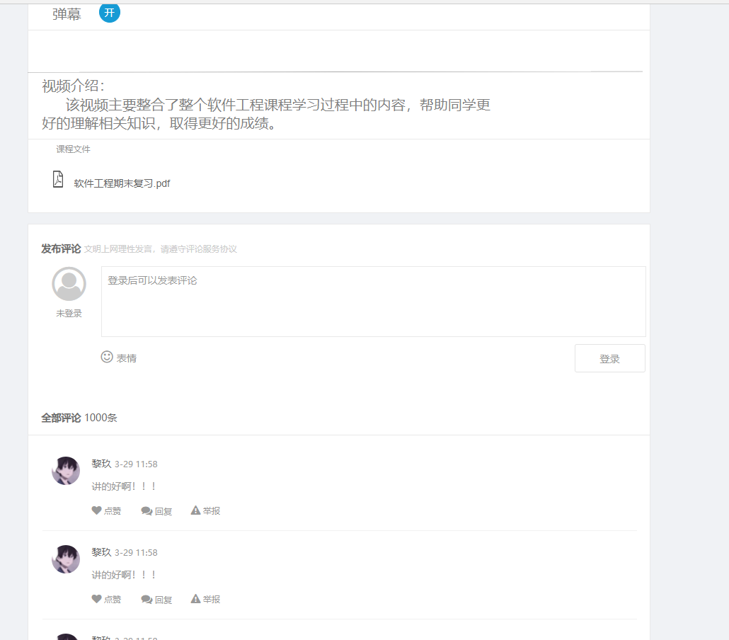

* + 1. **直播观看**

用例图：



用例描述：

|  |  |  |  |
| --- | --- | --- | --- |
| **ID和名称：** | **VI-3：直播观看** | | |
| 创建人： | 郑森瑞 | 创建日期： | 2022-04-21 |
| 主要操作者： | 游客 | 次要操作者： | Advanced-Study |
| 描述： | 游客在该网站可以观看直播 | | |
| 触发器： | 点击他人的直播间 | | |
| 前置条件： | PRE-1：网络连接正常 | | |
| 后置条件： | POST-1：跳转到直播间 | | |
| 一般性流程： | 1、进入网站  2、进入直播页  3、点击直播间 | | |
| 选择性流程： | S1：  1、进入网站  2、点击首页的直播间 | | |
| 异常： | 1、网络连接失败 | | |
| 优先级： | 高 | | |
| 使用频率： | 高 | | |
| 业务规则： |  | | |
| 其他信息： |  | | |
| 假设： |  | | |

活动图：

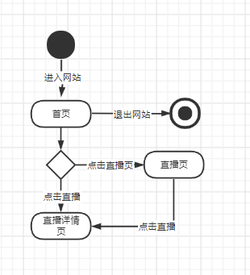

界面原型：



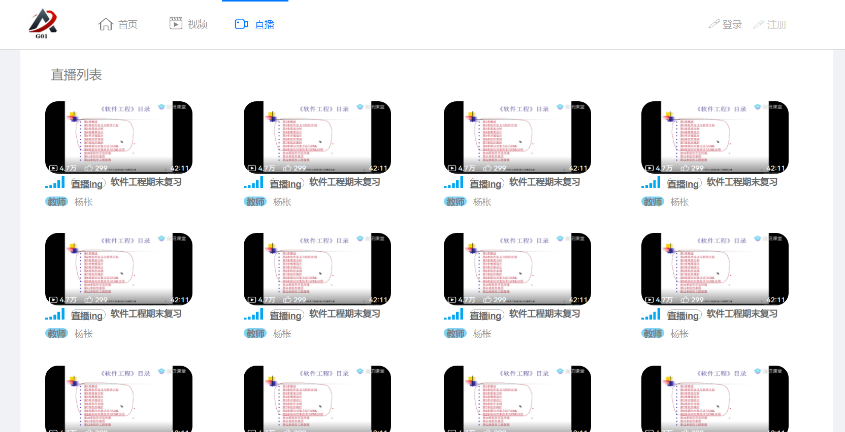

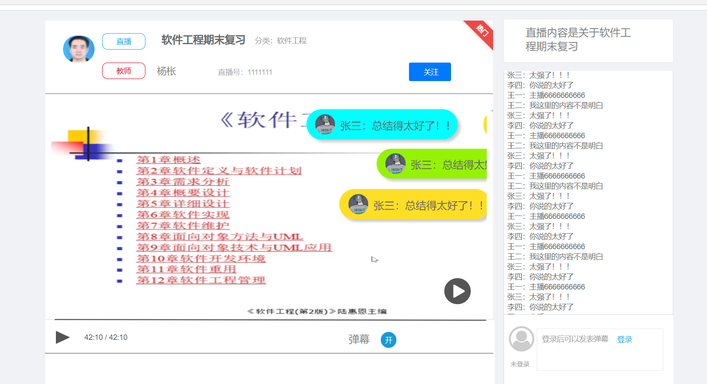

* + 1. **用户信息查看**

用例图：



用例描述：

|  |  |  |  |
| --- | --- | --- | --- |
| **ID和名称：** | **VI-4：用户信息查看** | | |
| 创建人： | 郑森瑞 | 创建日期： | 2022-04-24 |
| 主要操作者： | 用户 | 次要操作者： | Advanced-Study |
| 描述： | 用户跳转到其他用户的用户中心页，查看相关用户信息 | | |
| 触发器： | 点击其他用户头像等信息按钮 | | |
| 前置条件： | PRE-1：网络连接正常 | | |
| 后置条件： | POST-1：跳转到用户中心页 | | |
| 一般性流程： | 1、登录网站  2、点击其他用户的头像或姓名等信息按钮 | | |
| 选择性流程： | S1：   1. 登录网站 2. 点击进入视频详情页 3. 点击其他用户的头像或姓名等信息按钮   S2：   1. 登录网站 2. 点击进入直播详情页 3. 点击其他用户的头像或姓名等信息按钮 | | |
| 异常： | 1、网络连接失败  2、跳转失败 | | |
| 优先级： | 高 | | |
| 使用频率： | 高 | | |
| 业务规则： |  | | |
| 其他信息： |  | | |
| 假设： |  | | |

活动图：

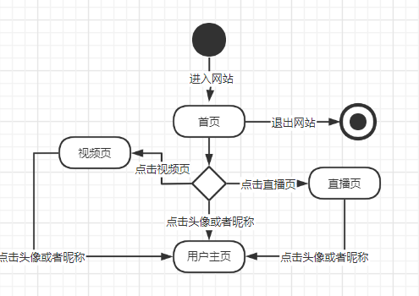

界面原型：

